微服务 p48

·微服务架构遵循的模式：12-factor:

基准代码：基准代码和应用一一对应。一旦有多个基准代码则不是应用，而是分布式系统。多个应用共享一个基本代码有悖原则

依赖关系：不会隐式依赖系统级类库，一定通过依赖清单确切声明。需隔离工具确保前者。

配置：方便修改且不动代码，与语言和系统无关

后端服务：第三方约等于本地

·集群分布：每个docker一个微服务

docker：崭新的paas平台,linux内核

服务间通信：ipc(inter process communication)

服务注册信息的分布式管理：zookeeper

·微服务化简：云服务

微服务创建：github->镜像->持续集成

微服务集成

微服务部署

微服务运维

一、概念

微服务（Microservice）是面向服务的架构（SOA）的一种变体（传承），属于软件体系架构的设计风格，即是一种将单个应用程序开发为一群小型服务的方法，他们各自在自己的进程中运行，并利用轻量级通信机制(HTTP Resource API)进行信息交互。

与单体架构（monolithic）区别：低耦合，模块化，分布式，去中心化，进程间轻通信，按特定的业务能力构建不同的服务，每一部分可以使用不同的语言与存储方式（数据库）等。

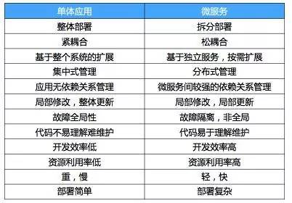

与SOA区别：智能端点与哑管道（Smart endpoints and dumb pipes）即真正的分布式的、去中心化的。Smart endpoints and dumb pipes本质就是去ESB(Enterprise Service Bus,企业服务总线)，把所有的“思考”逻辑包括路由、消息解析等放在服务内部（Smart endpoints），服务间轻（dumb pipes）通信，是比SOA更彻底的拆分。

二、REST API

Representation State Transfer(表述性状态转移）是一种设计风格。HTTP/GET/PUT/POST/DELETE

特点：

1、客户-服务器模式(Client-Server)

2、无状态性(Stateless) 会话状态完全保留在客户端

3、可缓存(Cacheable) 在客户端

4、统一接口(Uniform interface)

5、分层系统(Layered system) 独立性

## 三、基于容器构建微服务架构——DevOps

关于**DevOps** 的三个关键领域——PPT:

Process(CI/CD)

People

Tools/Technology

持续集成与持续发布：push到git——>Jenkins自动完成读取、编译、测试等过程。

四、

参考： <http://blog.sina.com.cn/s/blog_14eda87f50102wtt2.html>

<http://www.infoq.com/cn/articles/micro-service-and-devops>

云计算

·云计算概念：技术视角：云计算=计算/存储的网络

部署模式：私有云、公有云、混合云

可度量服务、资源池、按需自助服务、快速弹性

价值：

智能资源调度（负载均衡、热迁移->节能减排）

提高资源利用率

分布式计算存储

统一管理

业务快速部署

## 3个服务模型：（服务层次）

## 

## 基础设施infrastructure即服务（IaaS）、

## 系统平台platform即服务（PaaS）、

## 软件software即服务（SaaS）、硬件即服务（DaaS）

这3种服务模式形成了一个服务增长模型：硬件-虚拟化-平台-应用

**IaaS**：客户获取计算能力、存储、网络和其他的基础计算机设备，并将他们组合在一起形成自己的基础设施。客户不管理云基础设施，但是可以决定运行何种操作系统、需要的存储容量和在云上部署的应用，也会影响到网络组件的配置（如防火墙）。硬件和虚拟化

**PaaS**：客户使用PaaS提供商提供的编程语言和工具。平台

**SaaS**：客户使用服务提供商提供的、运行在云基础设置上的应用。任何人在任何时候和地点都可以用任何设备通过简单的界面使用这些应用。此模型对客户的影响：将客户可用的设置局限在有限的配置项上。应用

·虚拟化是实现云计算的技术支持手段之一，并非核心。

虚拟化：在一台计算机上运行多个虚拟机

物理资源池化

计算虚拟化：cpu、内存、i/o

存储虚拟化 ：裸设备+逻辑卷、存储设备、主机存储+文件系统

网络～：vpn、vlan

本质：分区、隔离、封装、独立

热迁移：

<https://www.cnblogs.com/pinganzi/p/6556446.html>

·OpenStack

Reckspace ->Swift

🡪Openstack 开源+堆栈

NASA->Nova

项目包括：（详细了解）

Nova 计算服务

Swift 对象存储服务

Glance 镜像服务

Neutron 网络服务

Keystone 身份认证服务

Ceilometer 计量服务

Cinder 块存储服务

Heat 编排服务

HORIZON

·项目包括：（详细了解）

Nova 计算服务

<https://blog.csdn.net/kadiya2011/article/details/52486965>

Kvm qemu flavor keypair 安全组 安全组规则

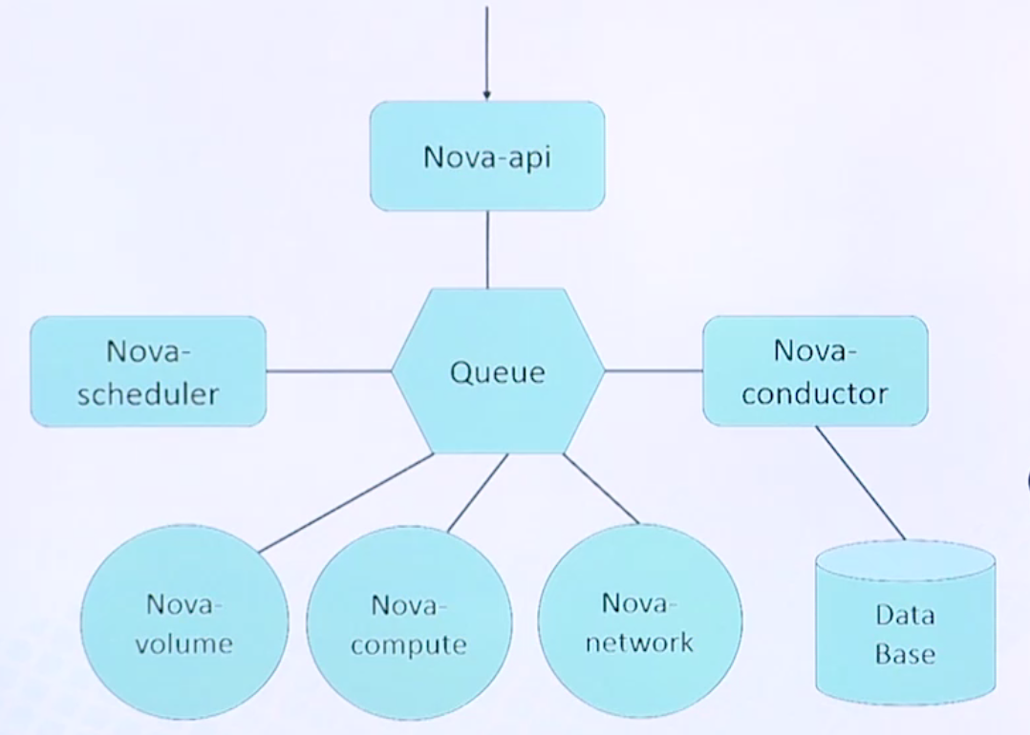 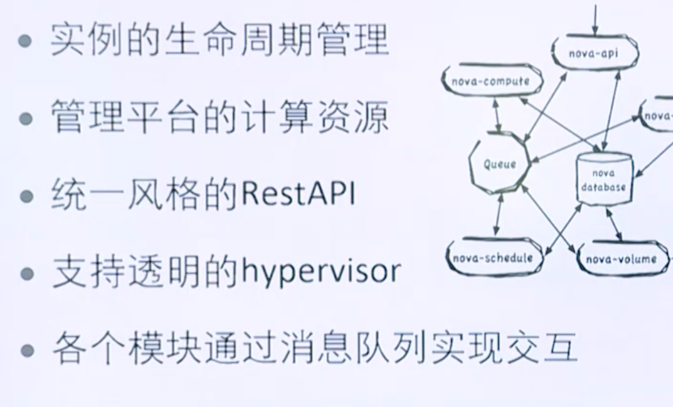

Swift 对象存储服务

Account container object ring

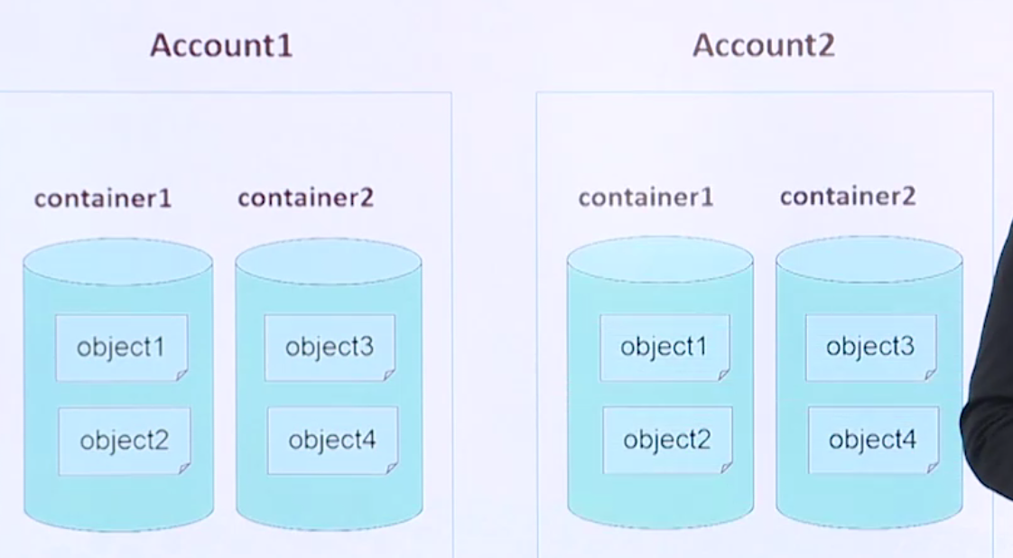 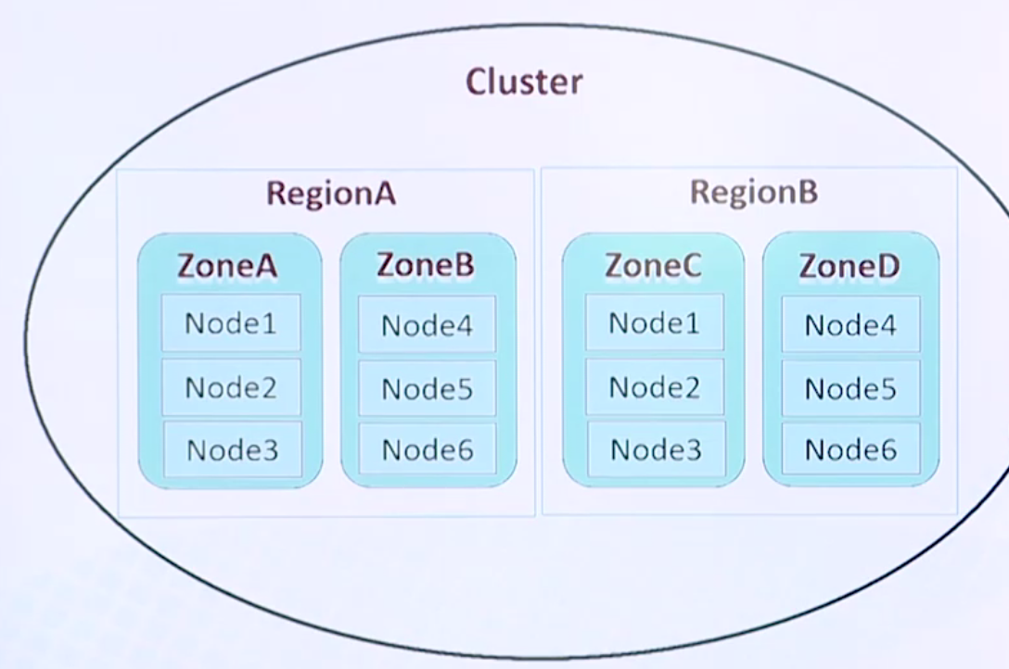

region zone node disk cluster

Glance 镜像服务

镜像格式：raw vhd vdi iso qcow2 aki ami

组件：glance-api glance-registry

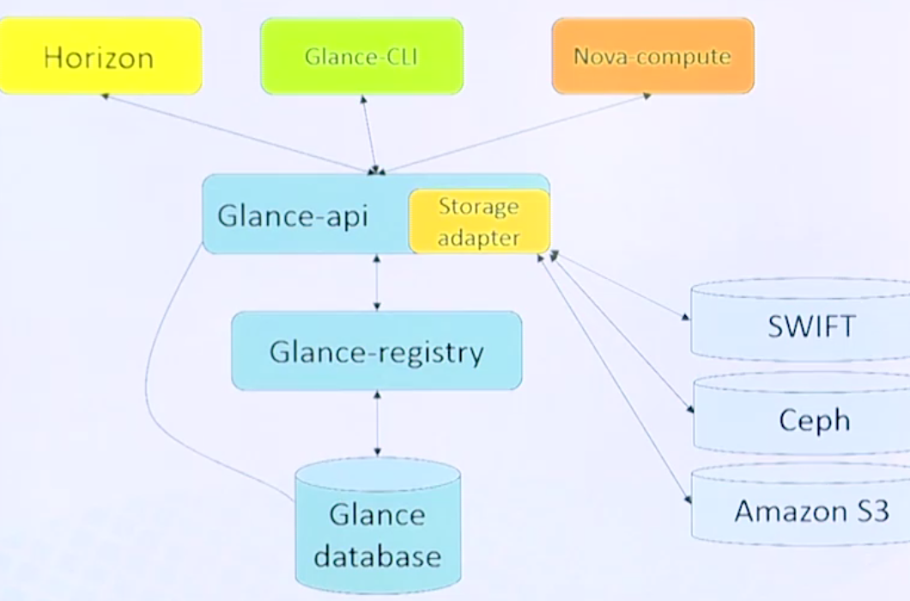

Neutron 网络服务

Bridge-int br-ex neutron-server neutron-l2-agent neutron-dhcp-agent neutron-l4-agent…

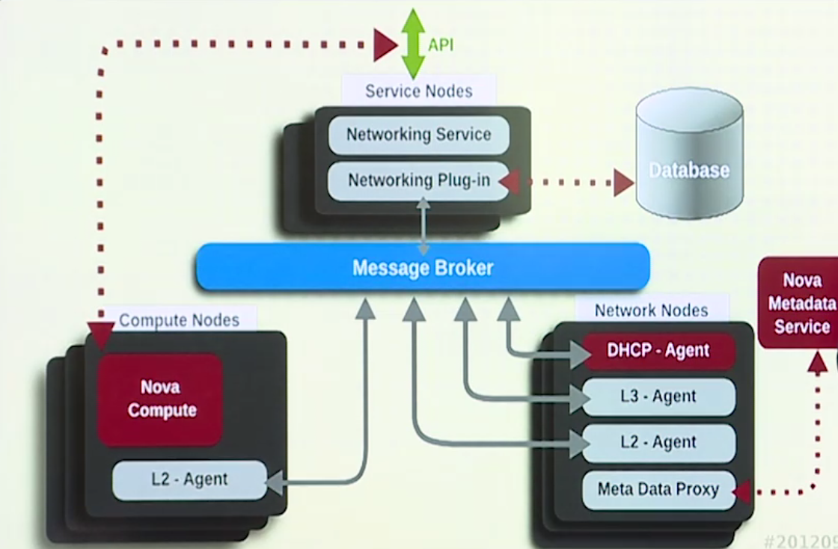

Keystone 身份认证服务

User project role domain endpoint

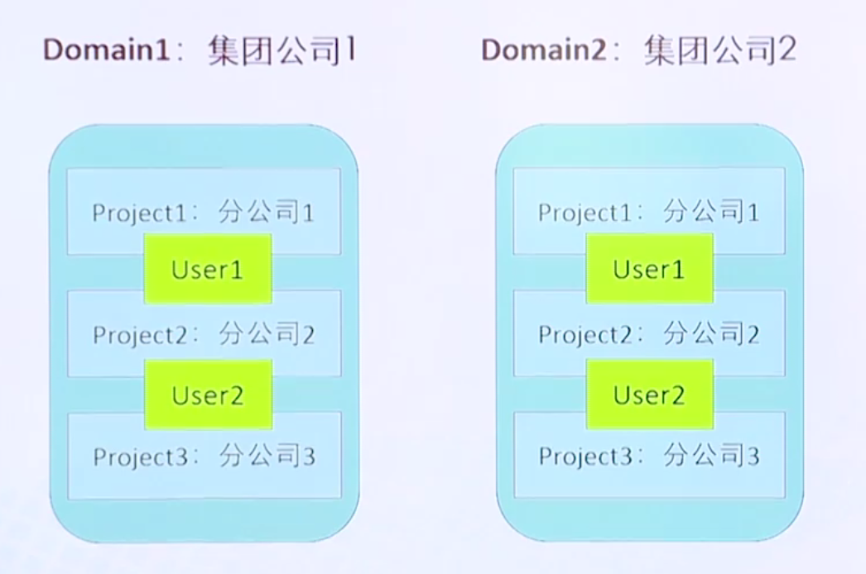 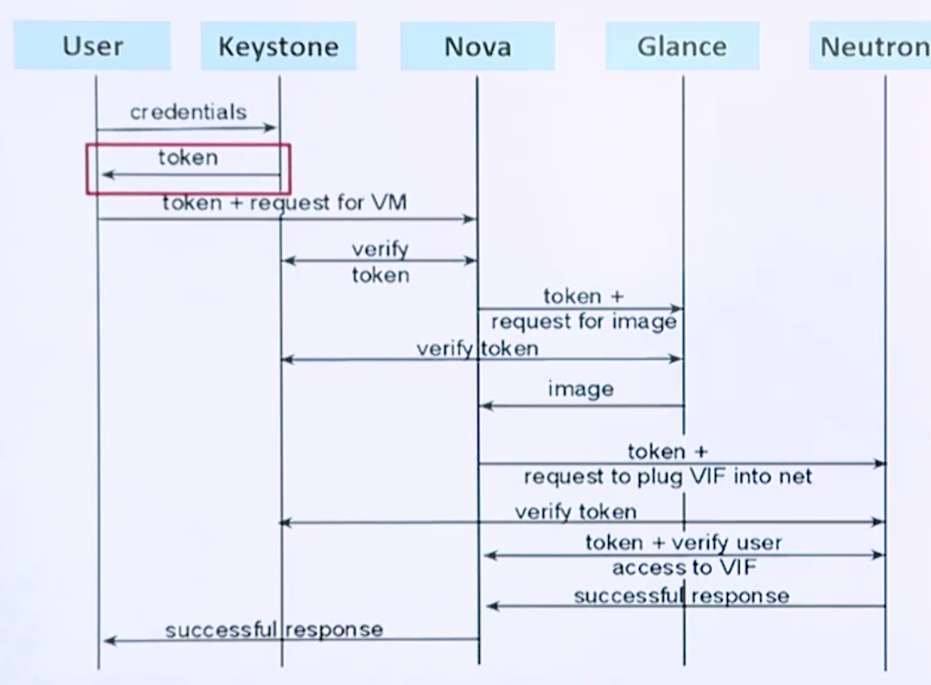

Ceilometer 计量服务

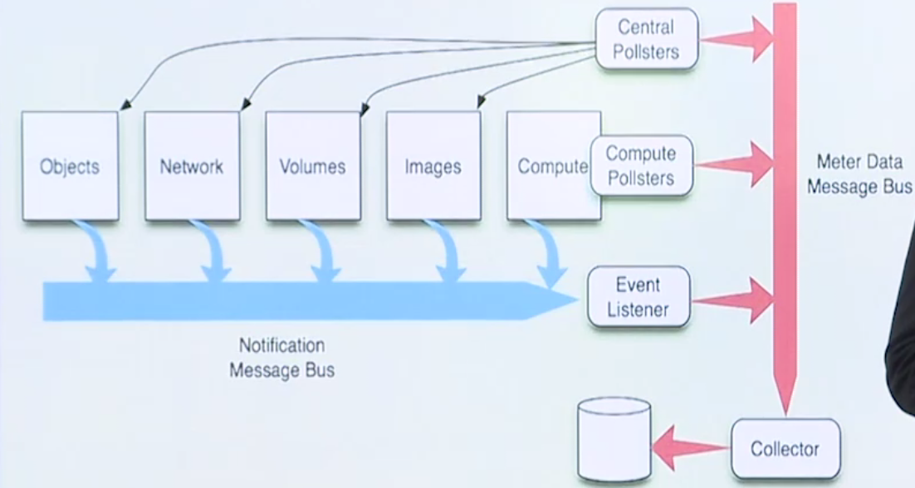

Cinder 块存储服务

支持文件类型：

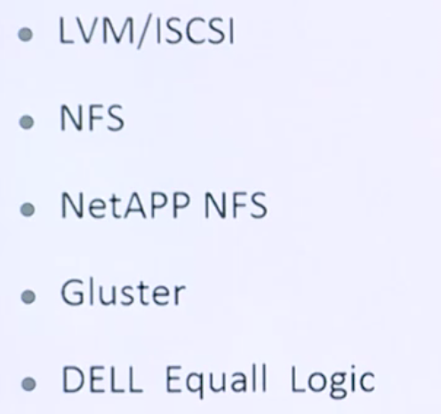 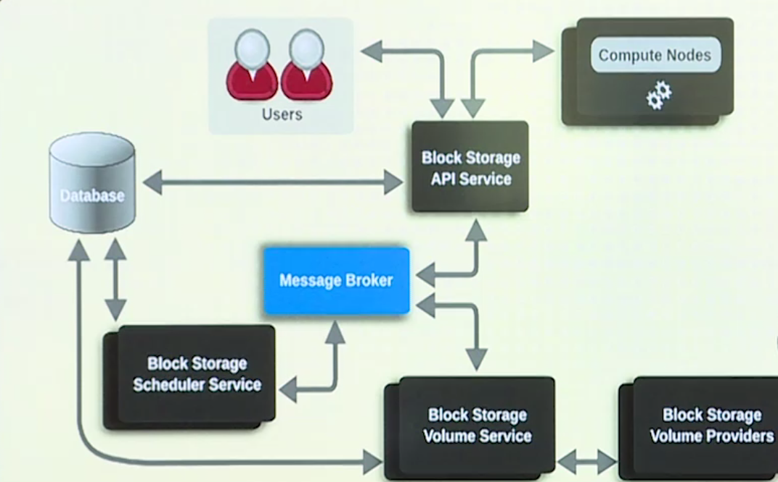

Heat 编排服务

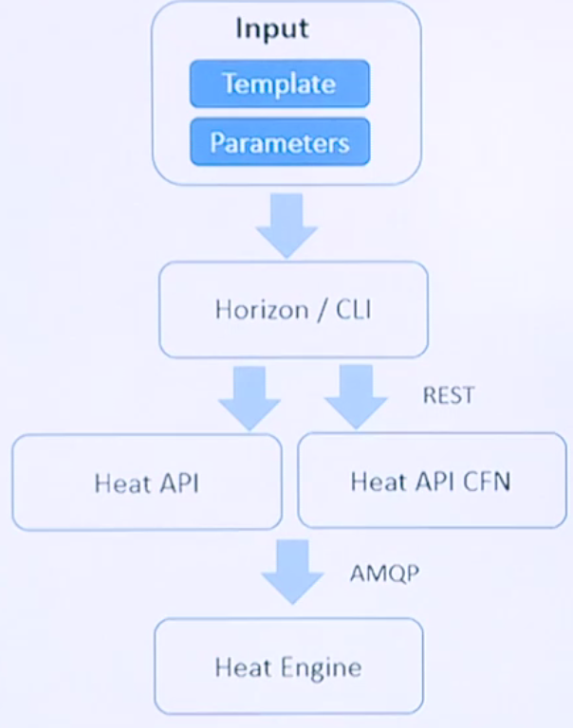

HORIZON

<https://www.cnblogs.com/klb561/p/8660264.html>

OpenStack不是云，是目前最主流的开源云操作系统内核

三大组件：计算、网络、存储

特点：开放、灵活、可拓展

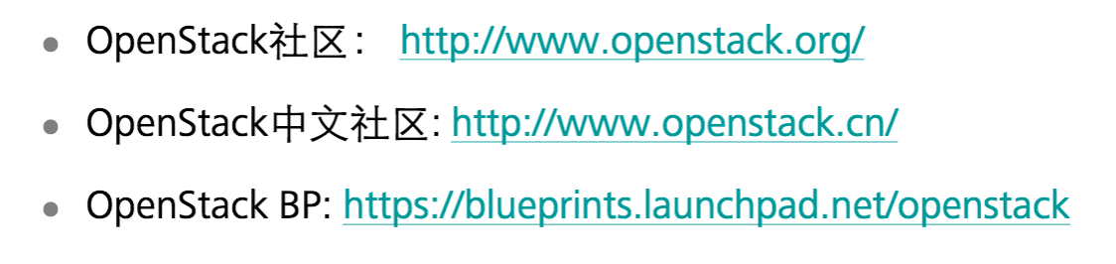

OpenStack开源项目由社区维护，包括OpenStack计算（代号为Nova），OpenStack对象存储（代号为Swift），并OpenStack镜像服务（代号Glance）的集合。

Docker

·Linux容器技术：

namespace

cgroup linux

kernel

容器管理：lxc libcontainer

docker 技术原理：

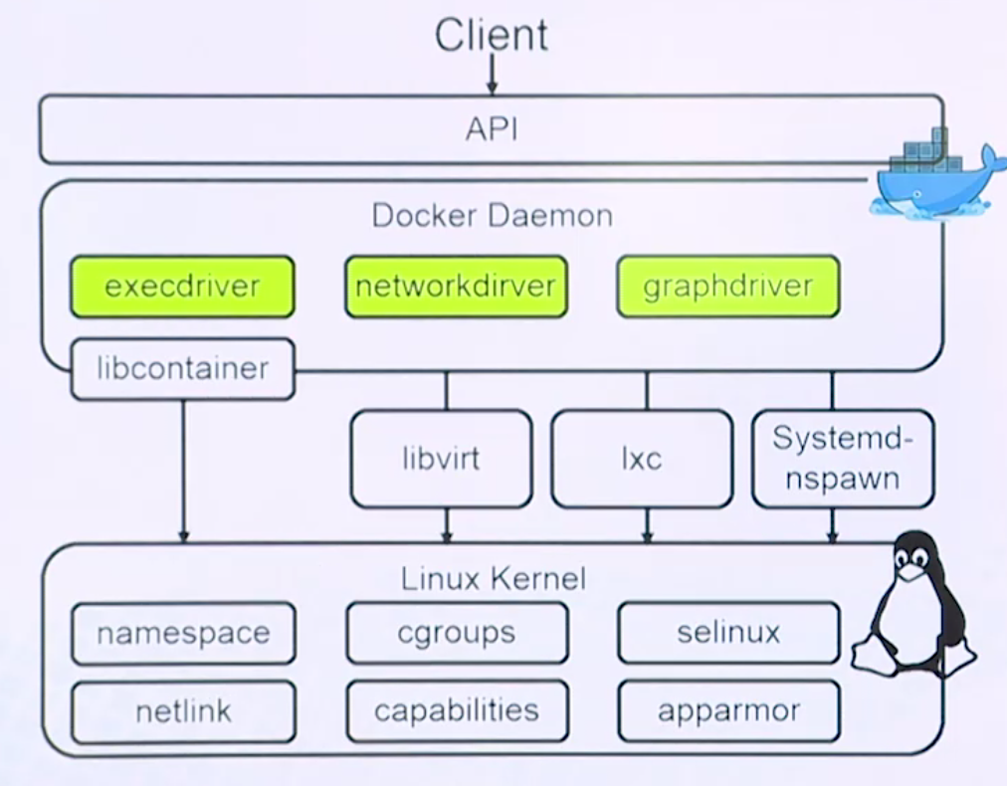

vm vs docker

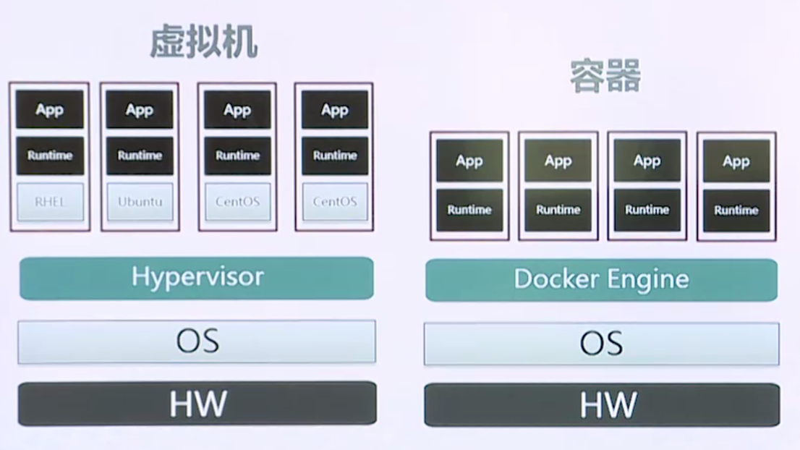

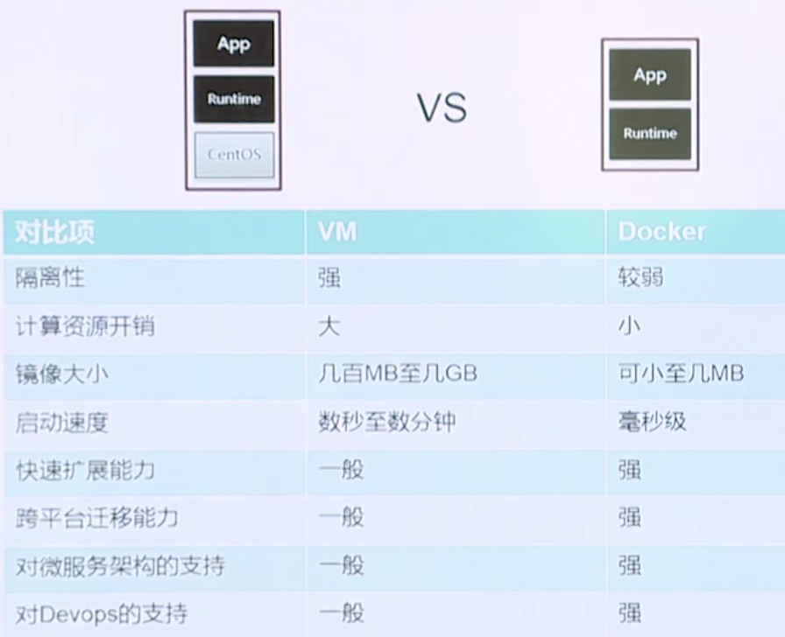

状态：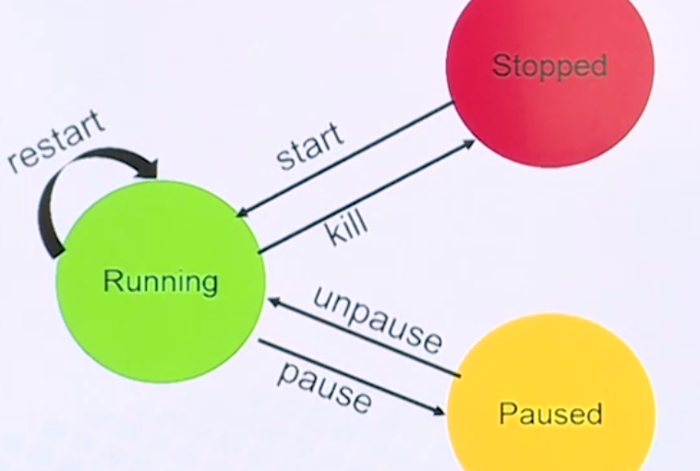

docker镜像

docker仓库：存储镜像

build run ship

存储、网络

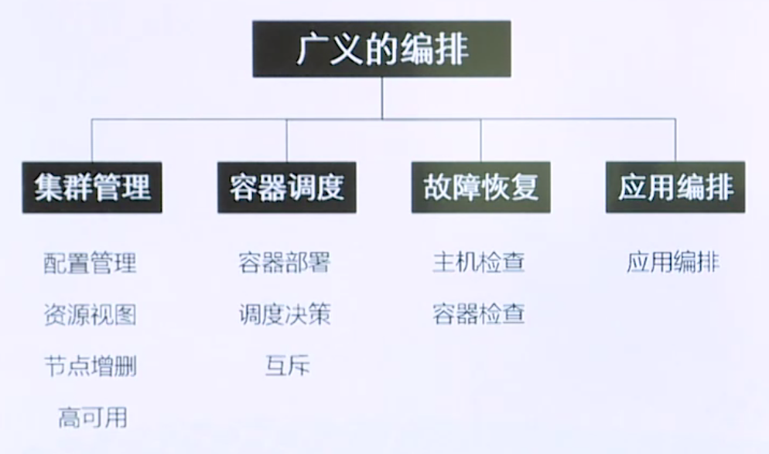 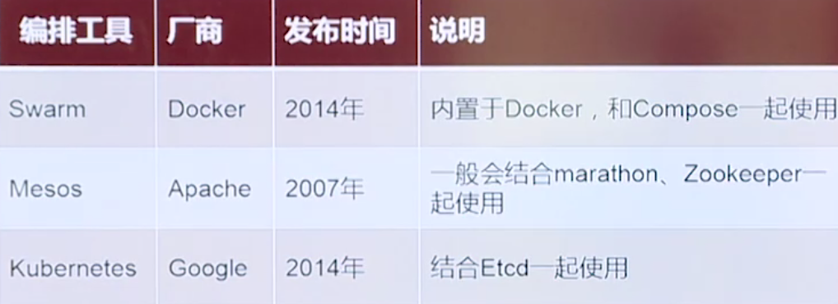

负载均衡技术：haproxy\lvs\f5\nginx

服务发现技术：etcd\aookeeper\consul

日志管理：elk

docker监控：工具：zabbix\nagios\cadvisor\datadog\scout

docker平台架构：

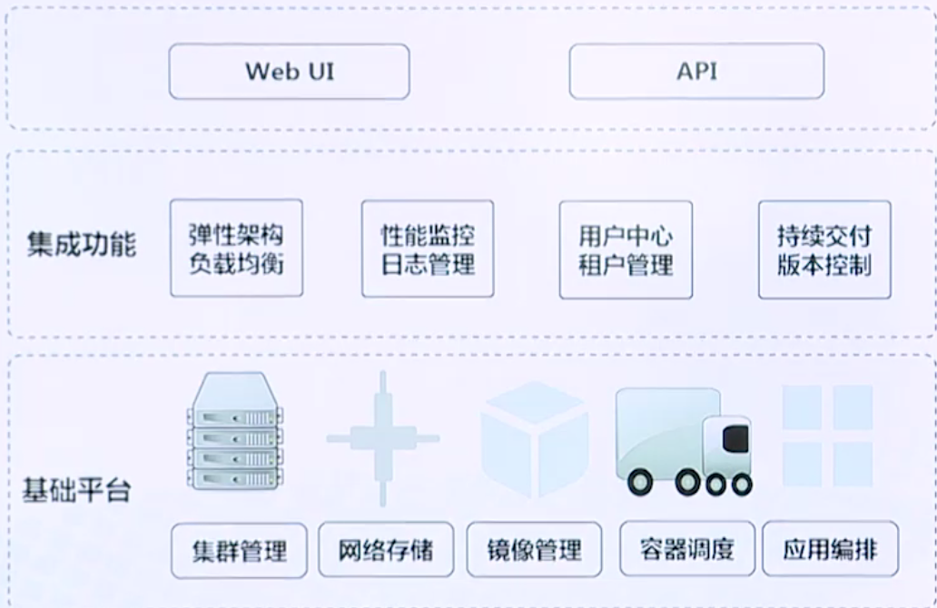

技术体系：

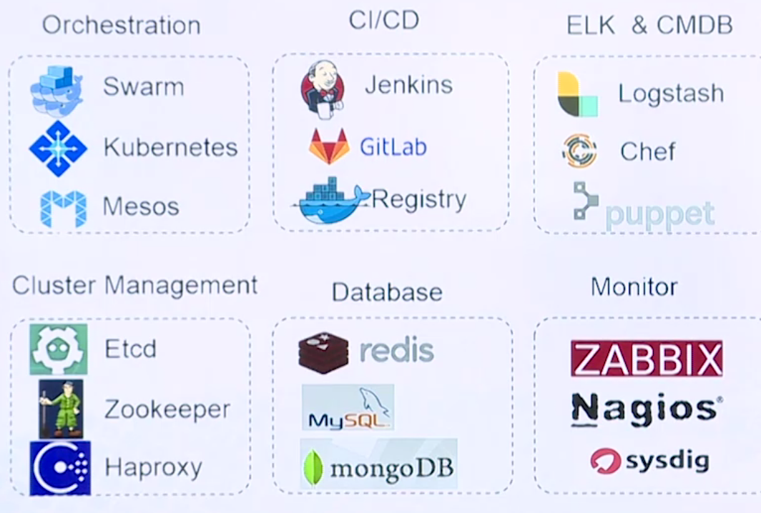

平台落地：三大编排工具

mesos mesos+marathon+zookeeper

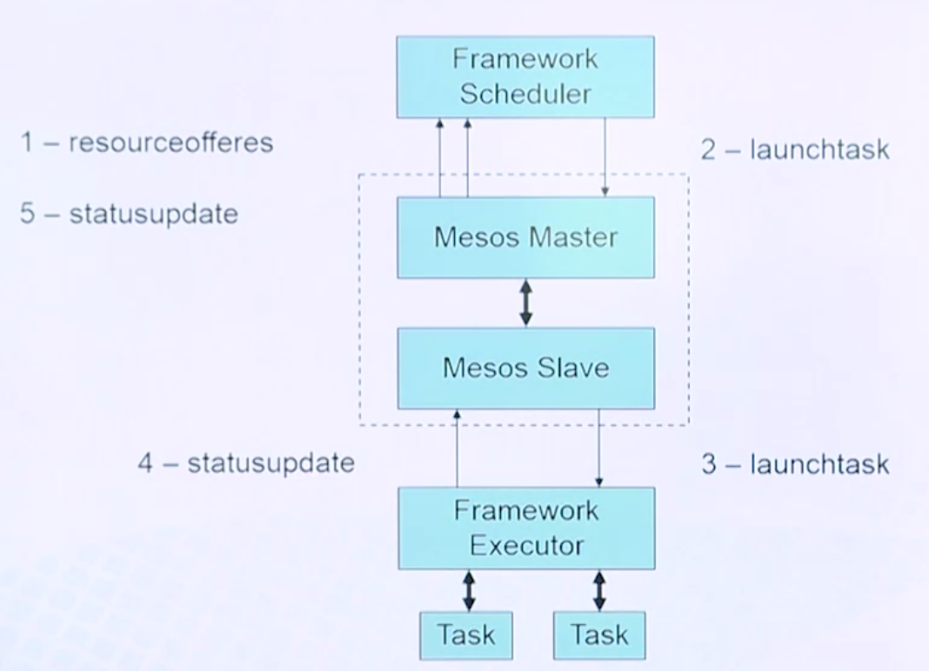

kubernetes 🡪 pod

swarm:docker

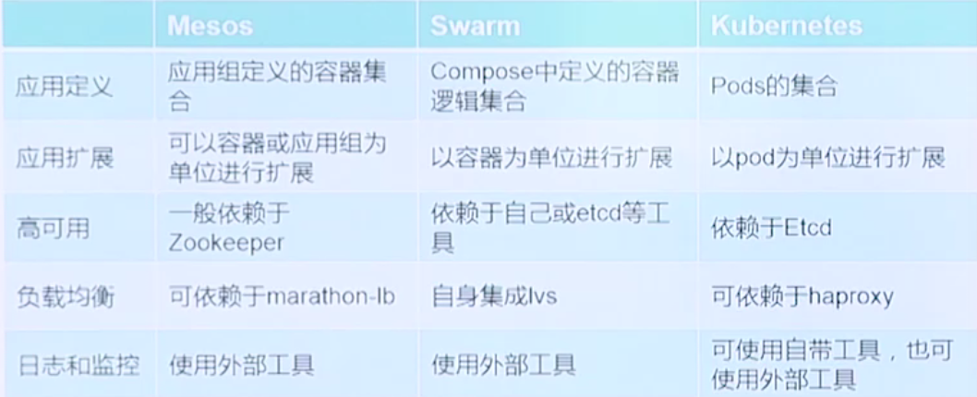

应用场景：

快速交付与cicd

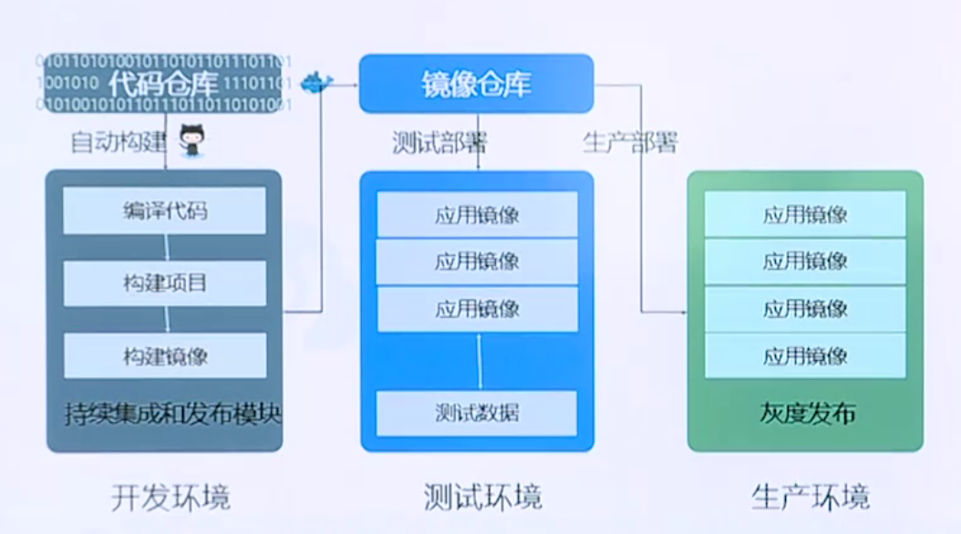

云间迁移

弹性扩展

应用案例：平安padi、京东618、天猫双十一

docker产品：

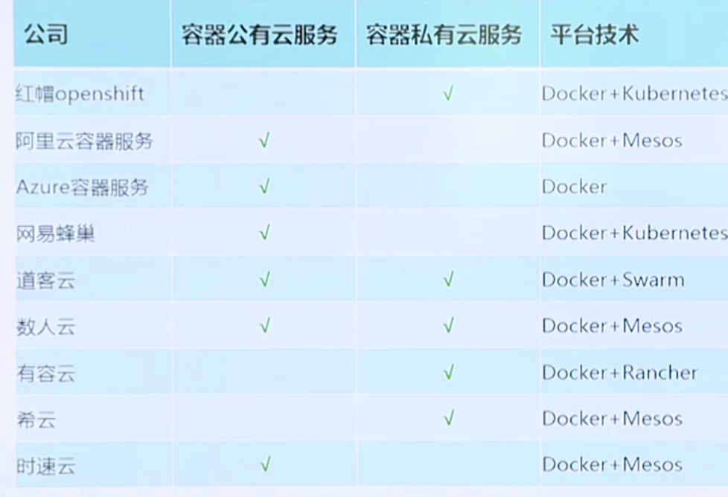

<https://blog.csdn.net/zjin_hua/article/details/52041757>

优势：轻量化、资源隔离与控制、构建与部署效率、可移植性

原理：

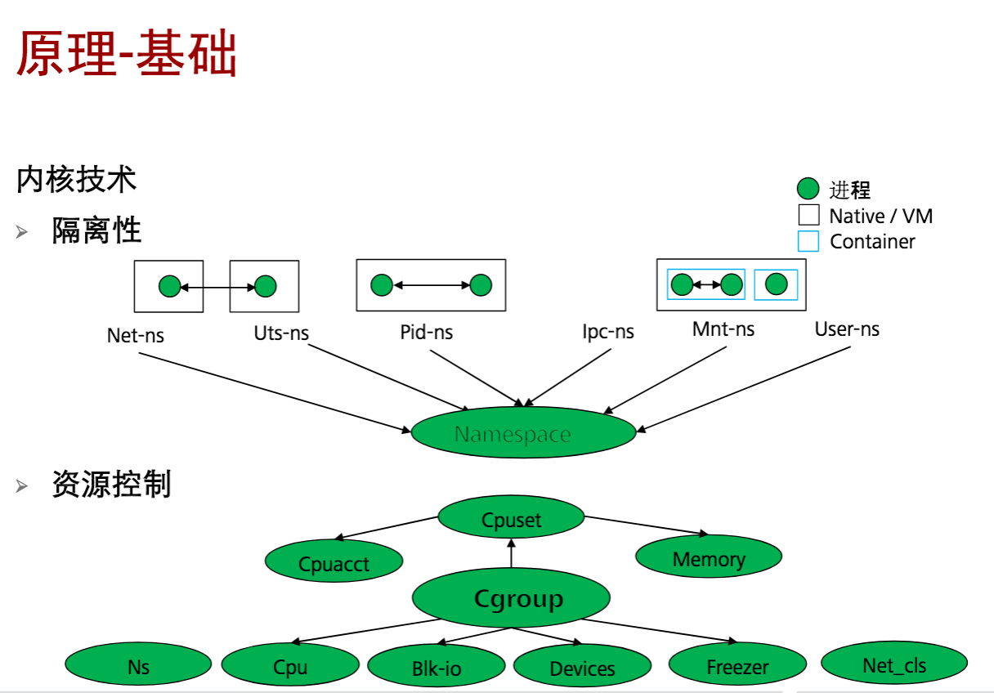

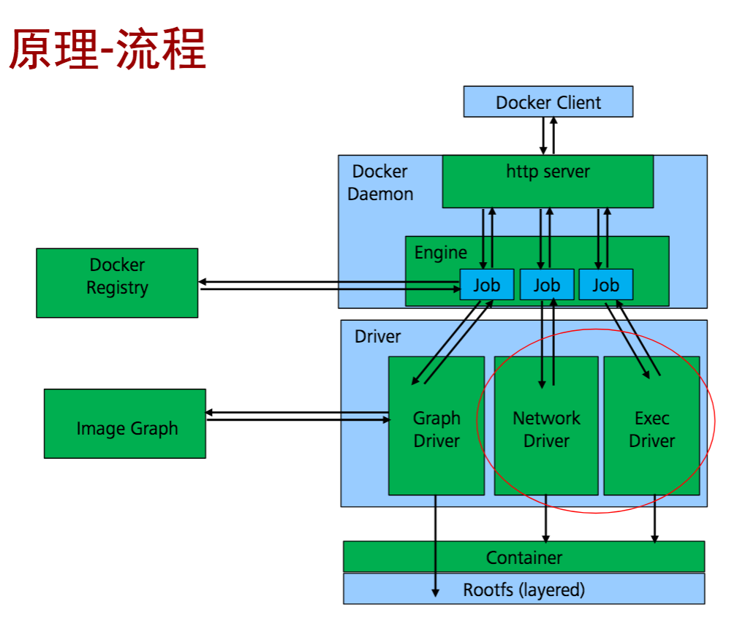

容器：独立运行一个或一组进程的运行态环境

进程：环境和资源隔离的核心对象

操作：

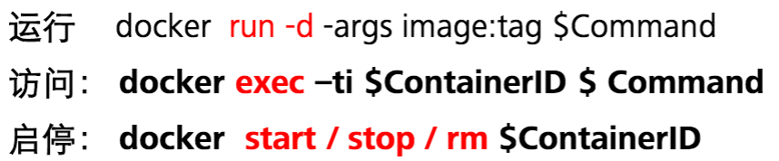

大数据

特征：容量大volume、样多variety、快速velocity、价值value

定义：无法在可承受的时间内用软硬件进行捕捉、管理和处理的数据集合，需要新处理模式才能将该数据集合成为具有更强的决策力、洞察力和流程优化等能力的海量、多样化的信息资产。

结构化（数据库、二维表）、非结构化、半结构化（html）

数据量大，种类多：

TB级（传统数据库）vs PB（大数据）

结构化数据（传统数据库）vs 结构化/非结构化/半结构化数据（大数据）

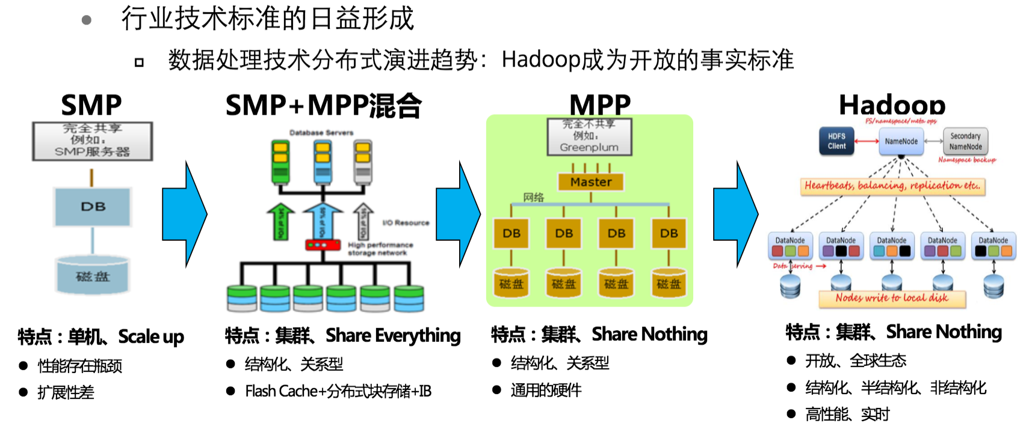

大数据基本特征：数量大、种类来源多样化、及时性要求高、价值密度低

发展趋势：开放合作生态，分析智能化知识化，技术平台化服务化

企业级大数据运营流程：

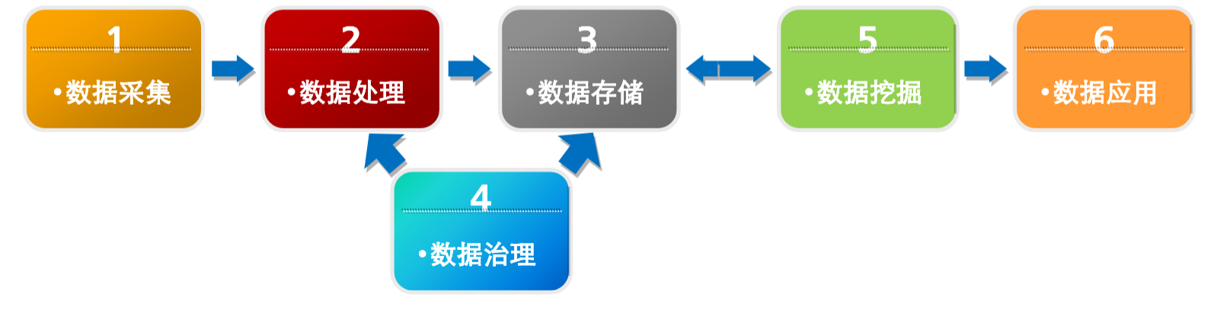

数据采集：

Crawler：互联网爬虫

ETL：数据采集预处理、采集适配器

Streaming（流处理）：实时处理、事件采集

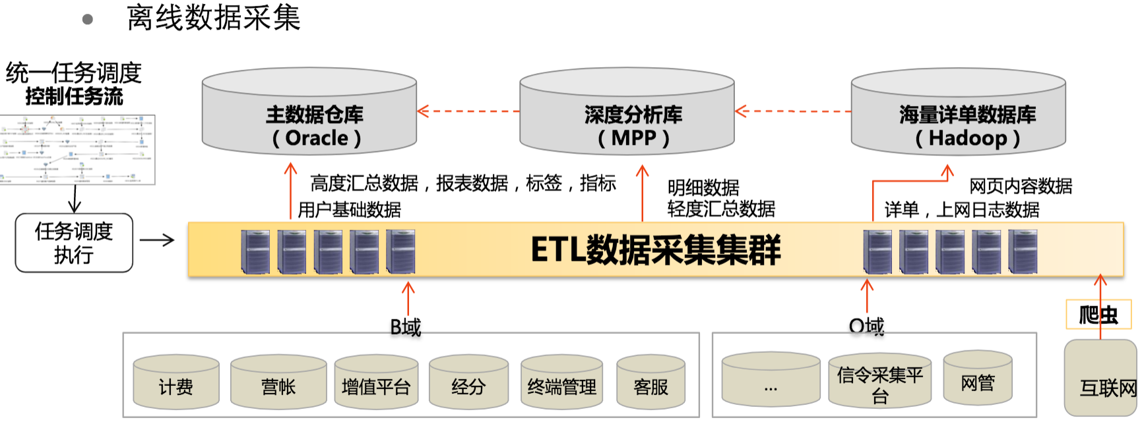

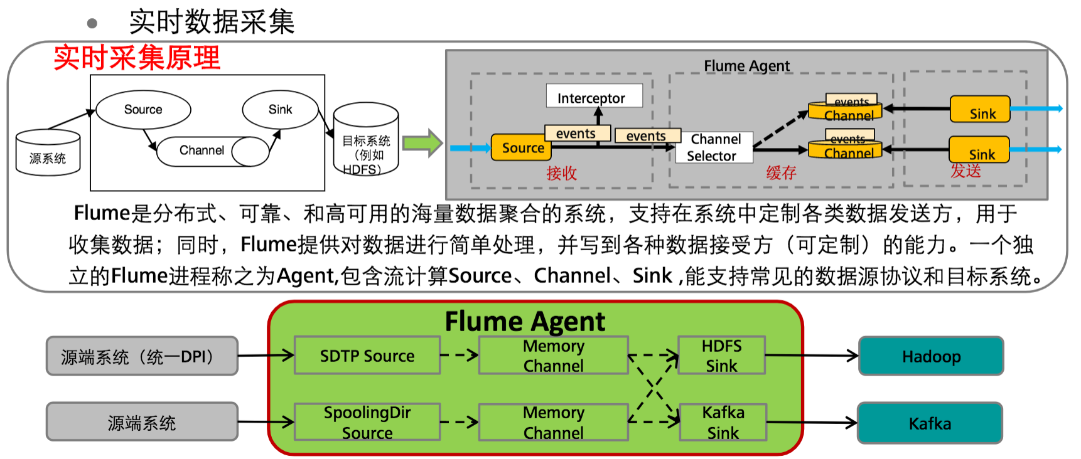

数据处理：

批处理模式：时效性要求低/传统、分布式数据库/结构、非结构/大量数据

流处理模式：时效高、处理过程数据不落地

数据处理的方式转变：

库内计算：数据仓库

库外计算：Hadoop集群

数据存储：

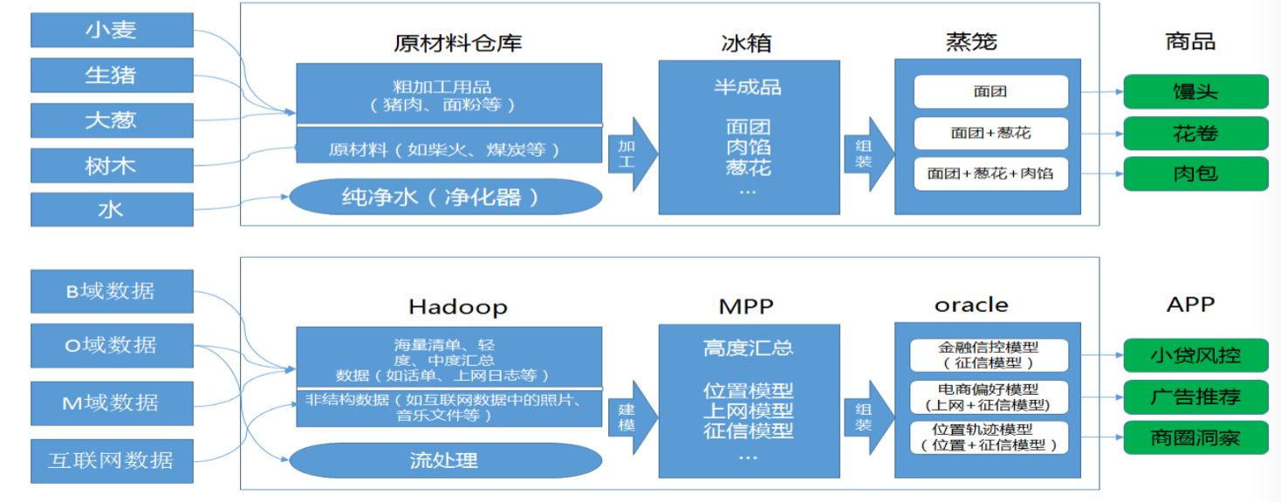

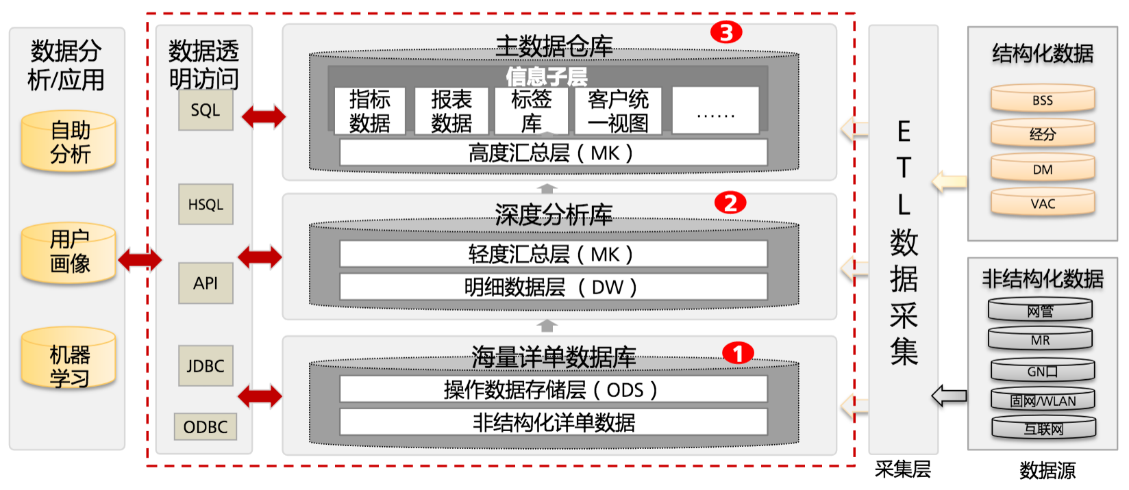

Hadoop

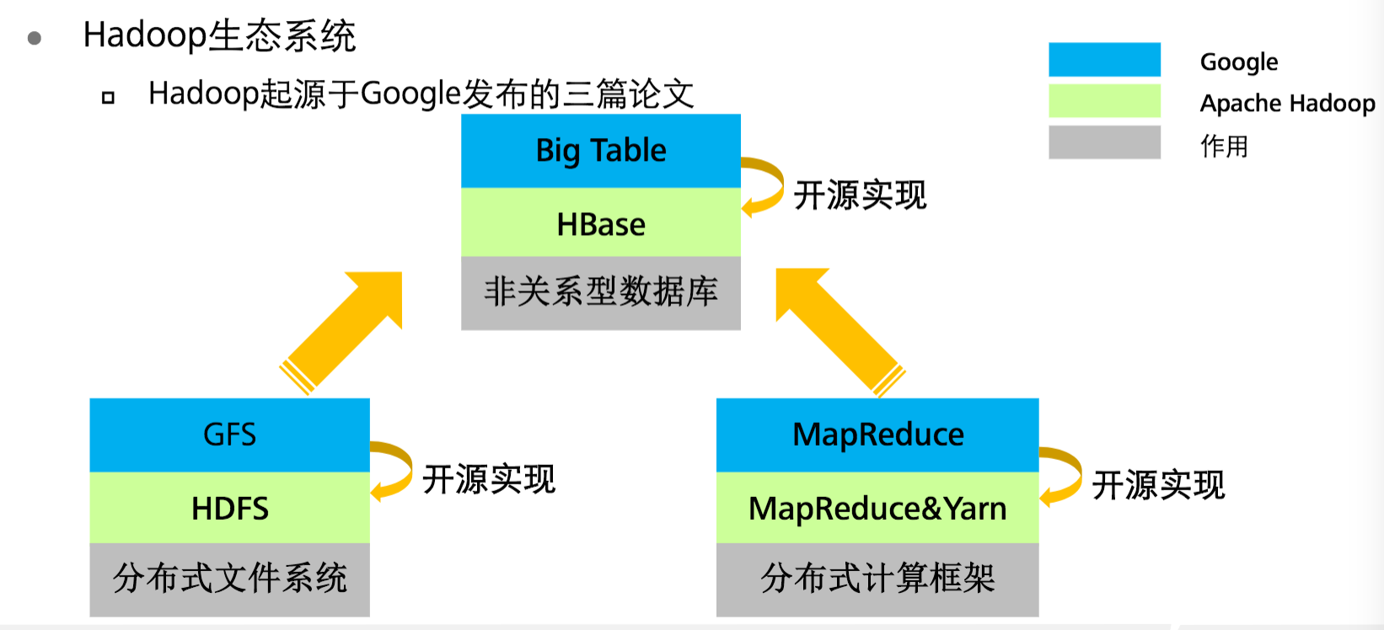

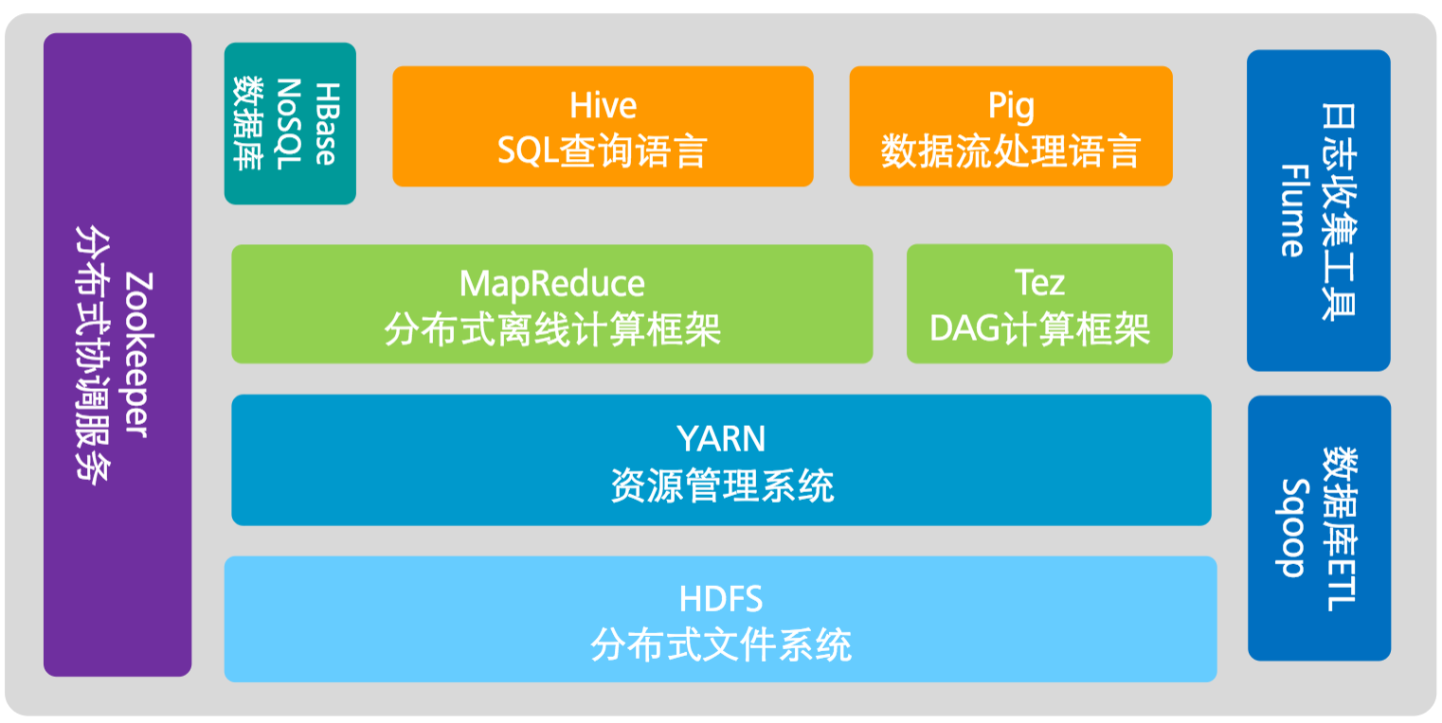

数据治理：

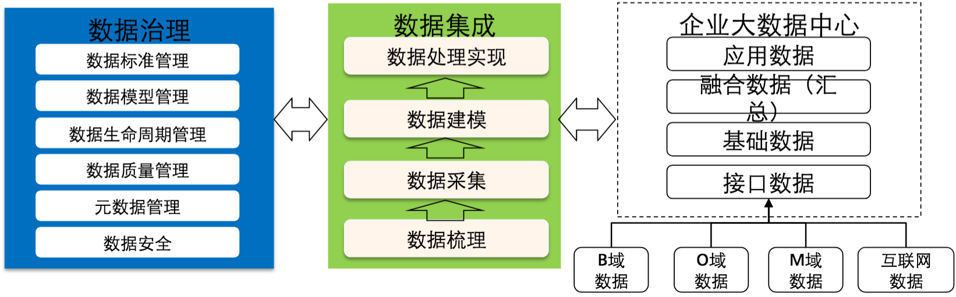

互联网企业大数据平台架构：

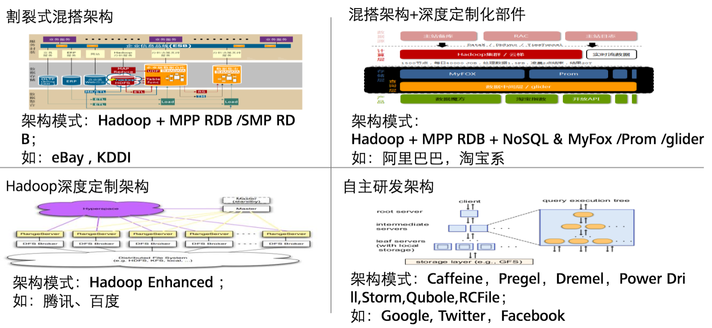

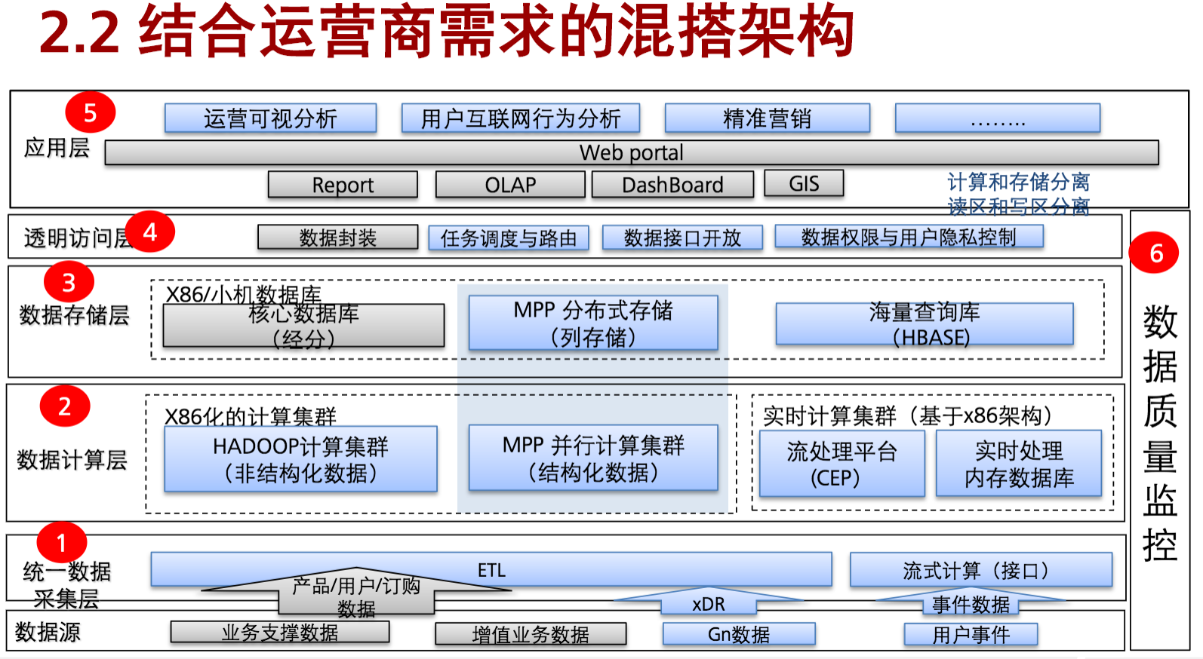

大数据主要存储技术：

HDFS(Hadoop Distributed File System)：分布式文件系统

高容错、高吞吐量、大文件存储

适合：大文件、流式数据访问

不适合：大量小文件、随机写入、低延迟读写

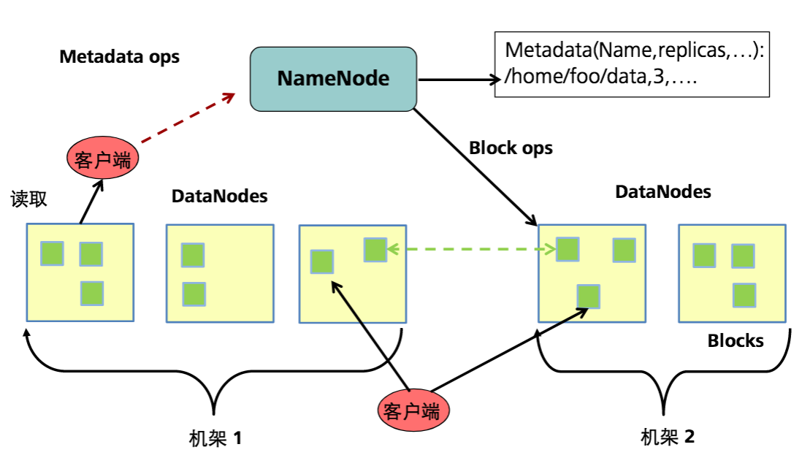

YARN：资源管理模块

资源利用率高、运维成本低、数据共享方便

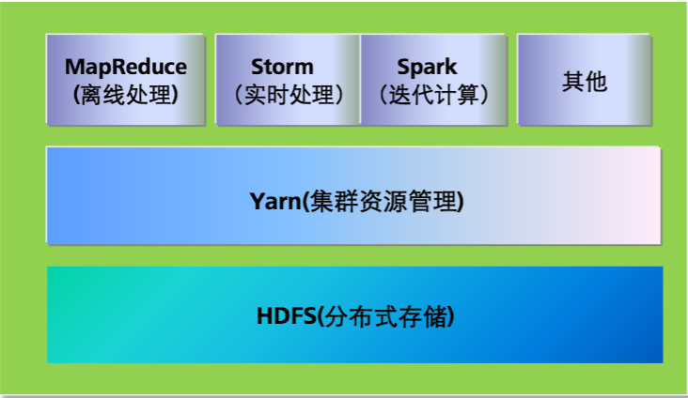

MapReduce：大规模数据集的并行运算

易于编程、良好的扩展性、高容错性

适合：大规模数据离线批处理、子任务相对独立

不适合：实时交互计算、流式计算实时分析、子任务相互依赖

Hive：数据提取转换加载sql-> HDFS 数据汇总、非实时分析、数据挖掘

HBase(Hadoop Database)：高可靠、高性能、面向列、可伸缩的分布式存储系统

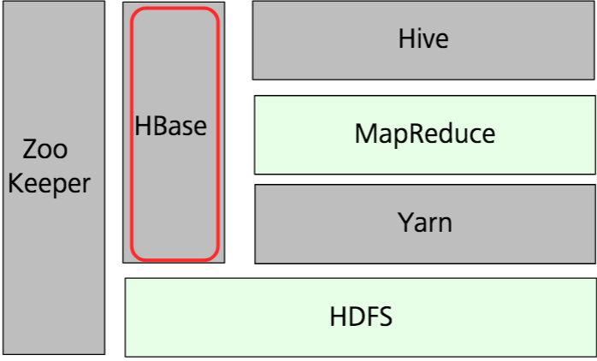

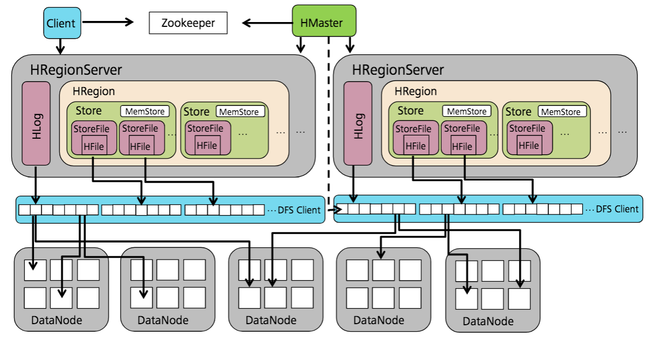

Spark：分布式批处理系统和分析挖掘引擎。分布式、快速、迭代

Flume(Cloudera)：开源日志系统。分布式、可靠、高可用。收集简单处理定制

Kafka(Linkedin)开源分布式基于发布/订阅的日志系统

应用场景：离线统计分析、详单查询、云化ETL

数据分析与挖掘：

概念：在数据中（半）自动发现隐含的，以前未知的和有价值的信息

数据挖掘软件：smartmining/sas/r/ibm modeler/Huawei university smartminer

挖掘算法：

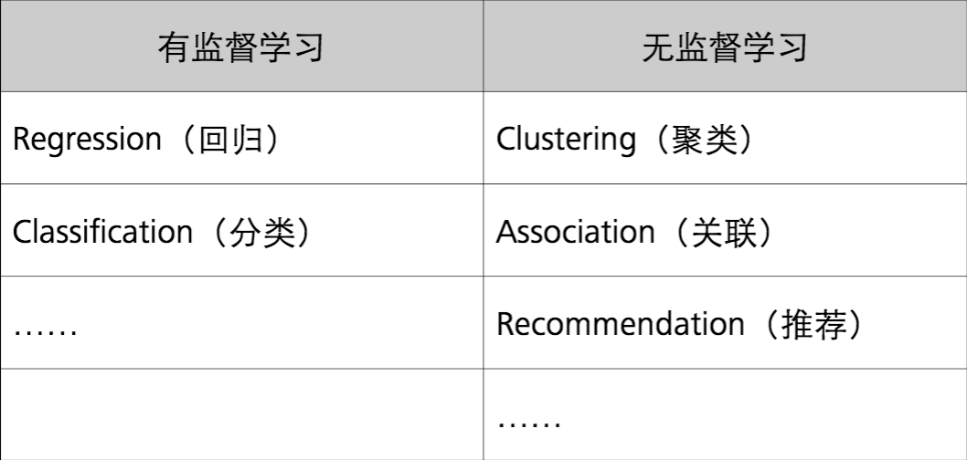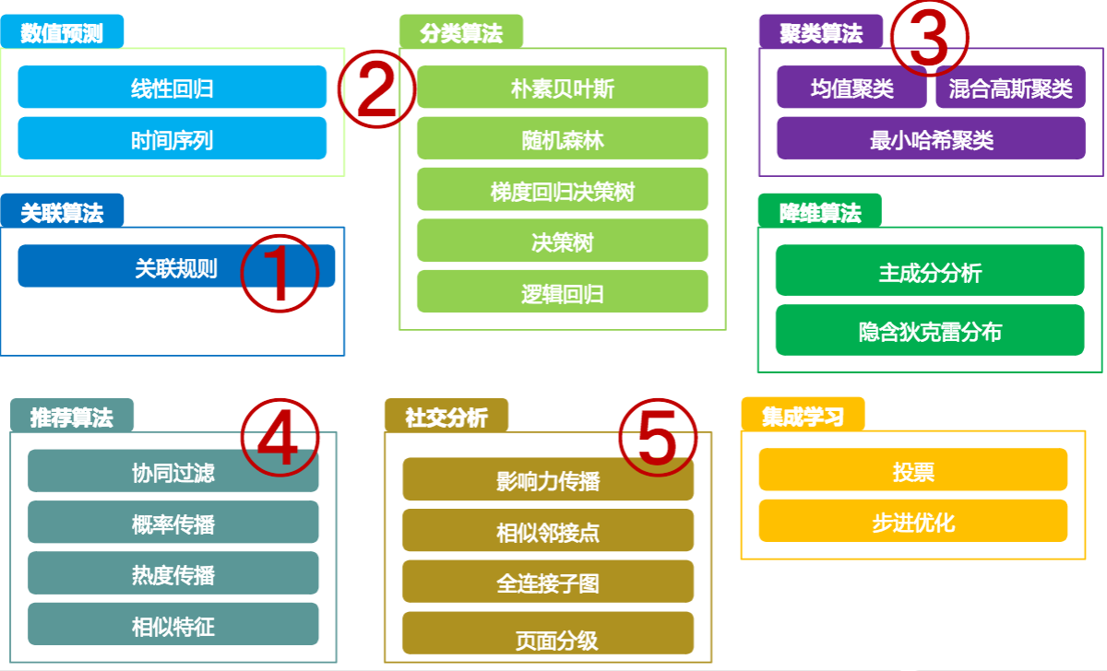

回归与分类：回归->连续变量预测 分类->离散变量预测

回归算法：回归分析：确定2及以上变量间相互依赖的定量关系

分类算法：用类标签已知的样本建立分类函数/模型。分类是过程，预测是目的

关联算法：啤酒尿布 关联分析：找出数据库中隐藏的关联关系x->y

聚类算法：分组->簇

推荐算法：利用用户行为，通过数学算法推测用户可能喜欢的东西

社交关系算法：PageRank算法：核心思想：被越多优质的网页所指的网页是优质的概率大->根据用户交际圈评估用户影响力。

数据挖掘：

数据->价值

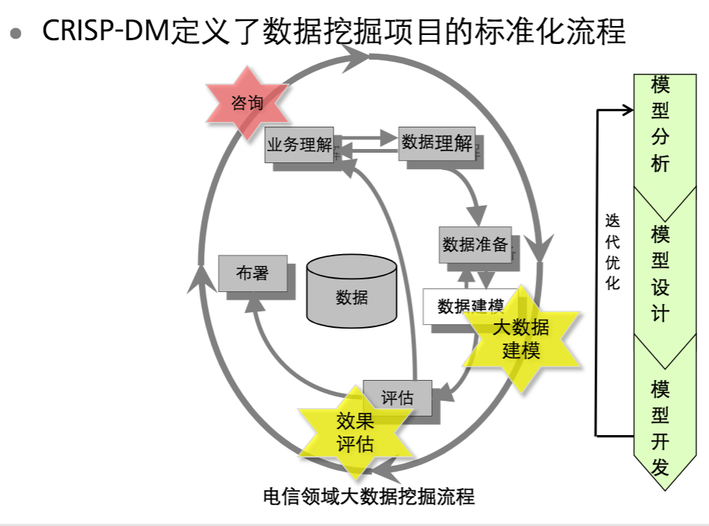

基础架构

前面见笔记

存储基础原理

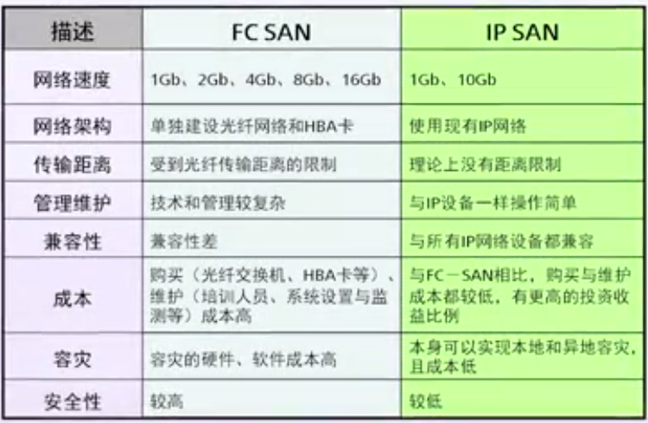

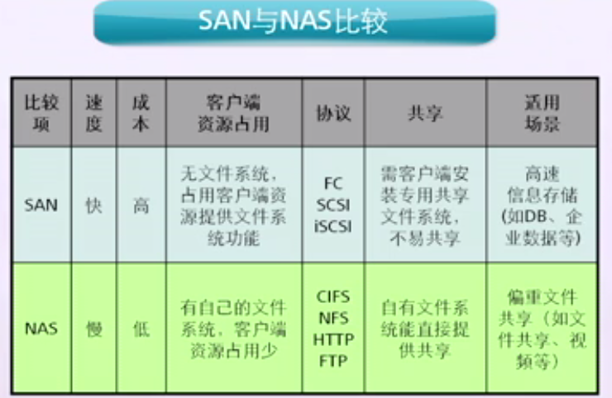

存储配置流程

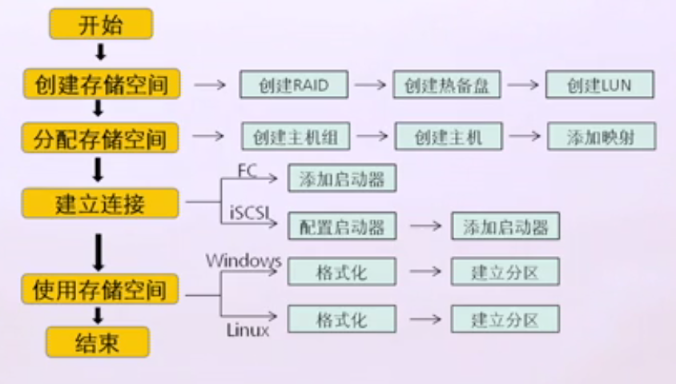

备份

基于网络：lan based

lan free

d2d：磁盘-磁盘

d2t：磁盘-物理磁带

d2v：磁盘-虚拟磁带库

d2d2t

地方

云数据中心基础原理

传统数据中心

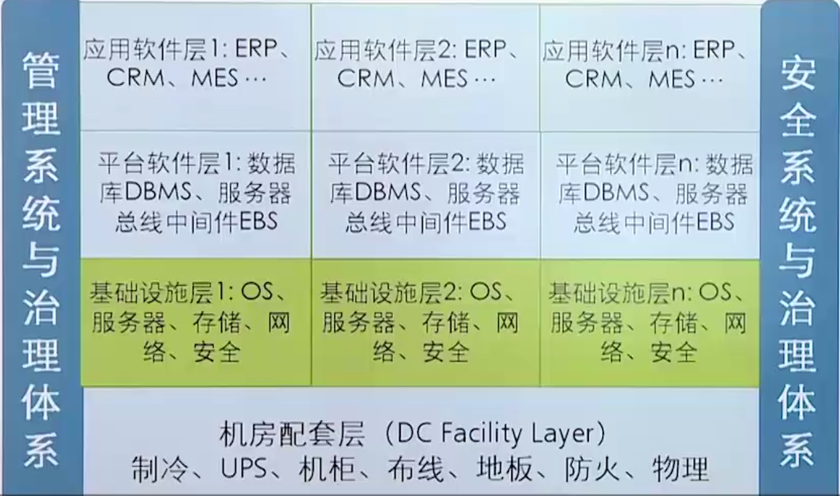垂直扩展

it孤岛

云数据中心：按需提供服务

水平扩展能力：技术、设备、资源弹性

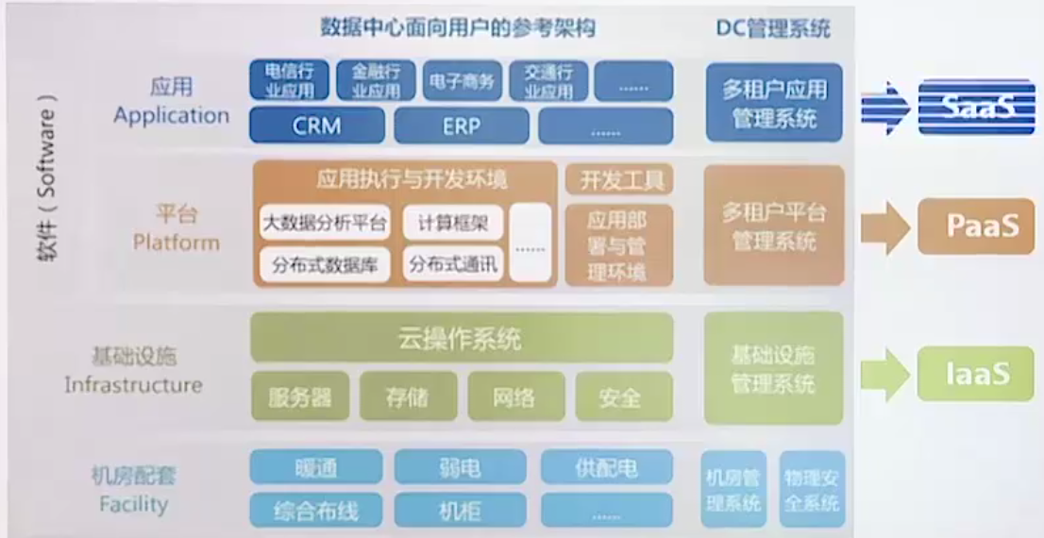 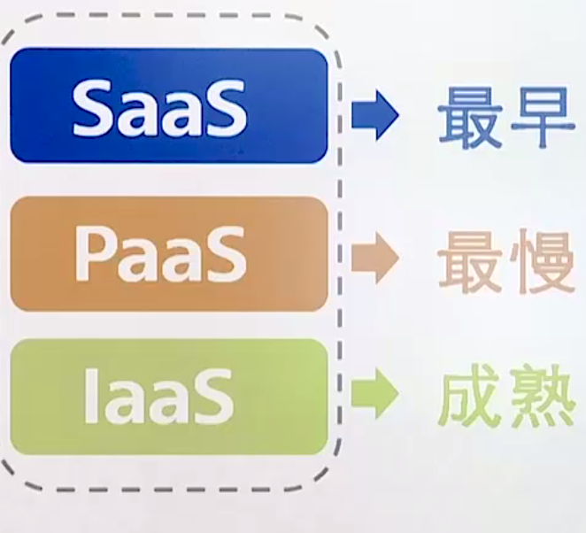

云dc演进方式与建设步骤：

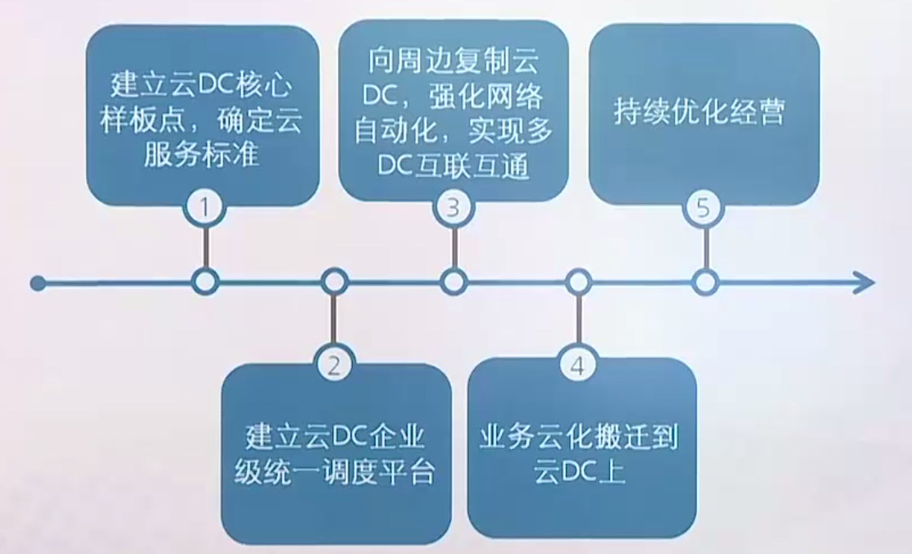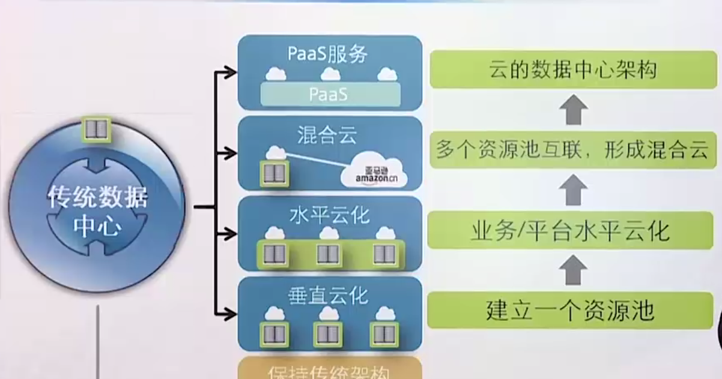

云转型三条路径

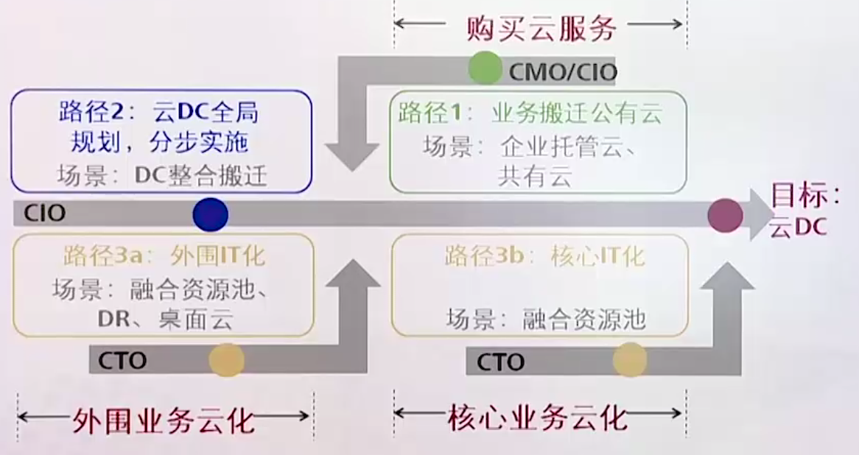

云数据中心：主动运维、day and night、健康体检可视化

数据中心(DC Data Center)

四大焦点：可靠、灵活、绿色、资源利用率

云计算：虚拟化、安全可靠、自动化、绿色

下一代数据中心架构与场景

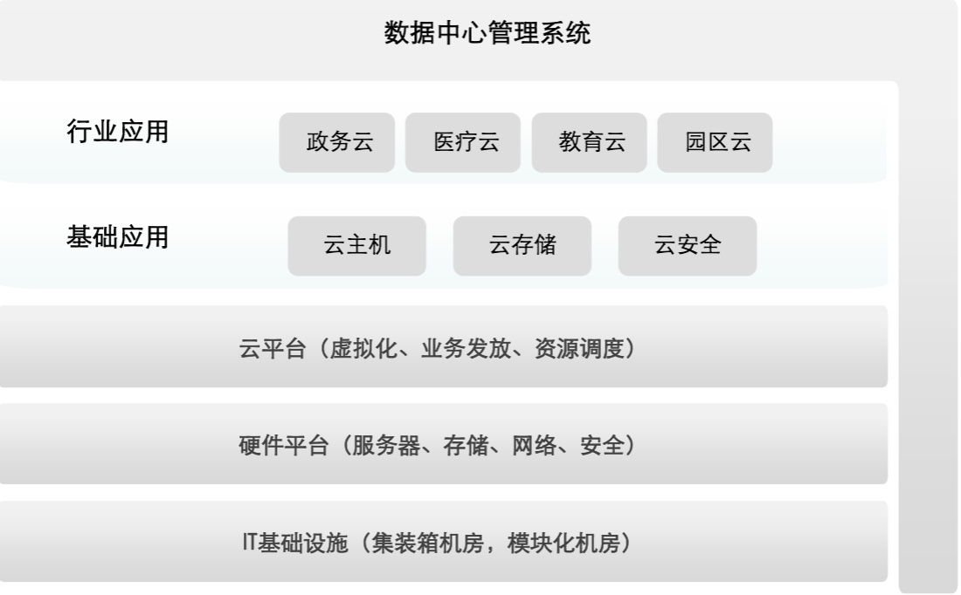

运营商idc公有云、园区idc公有云、电子政务it托管私有云、大企业it托管私有云

云计算概念：是一种提供动态、弹性的虚拟化资源的服务模式

虚拟化技术：

虚拟化前：it资源独立、操作系统必须与硬件紧耦合

虚拟化后：资源抽象成共享资源池、上层操作系统与硬件解耦操作系统从资源池中分配资源

虚拟机四大特点：分区、隔离、封装、独立

数据中心安全——端到端安全防护：网络、虚拟化、数据、用户

数据中心灾备

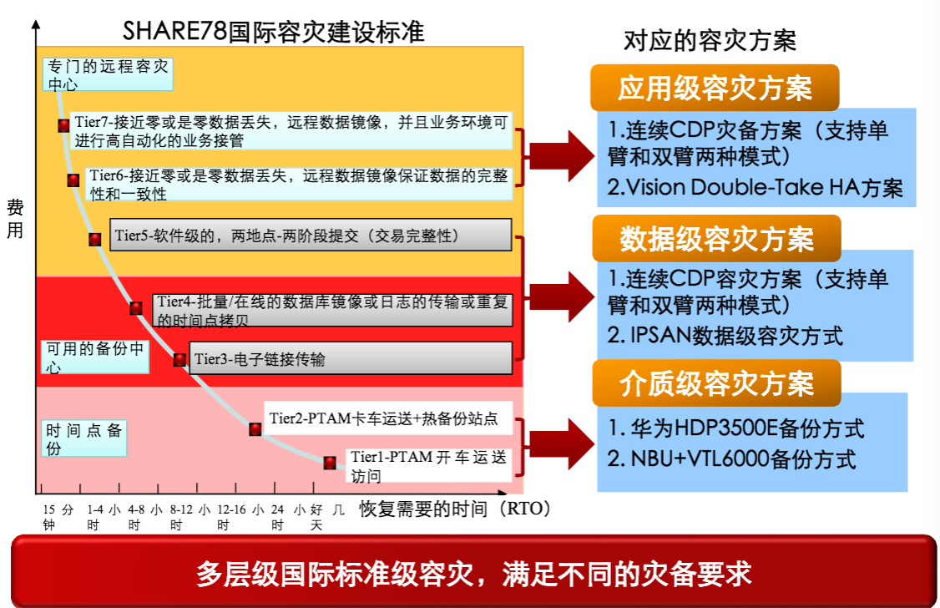

数据中心网络——扁平化，模块化

可持续发展的数据中心网络方案——亮点：

可演进、可永续、可池化、可视化

对应下图：

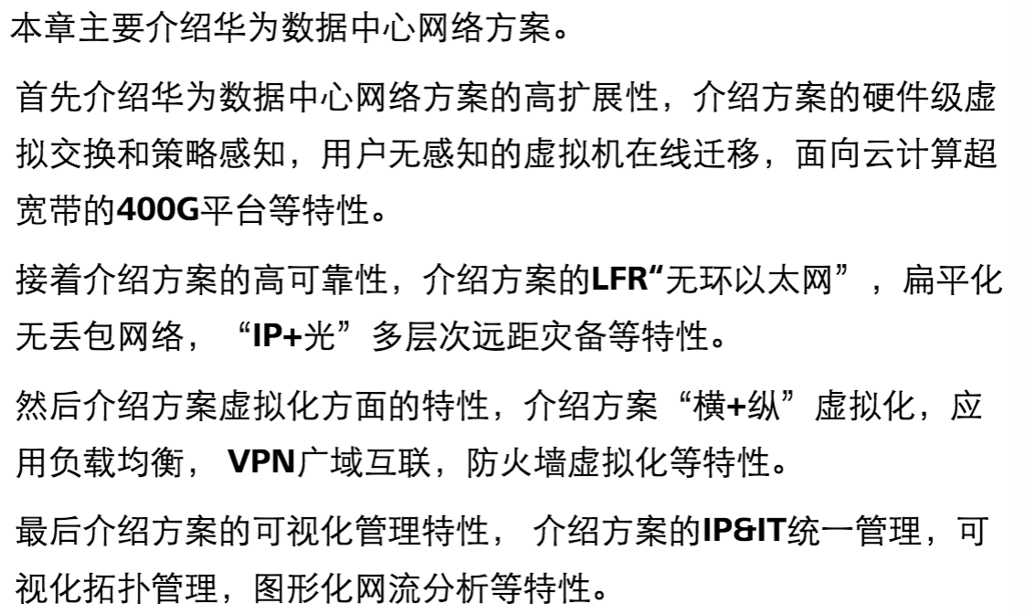

计算存储：

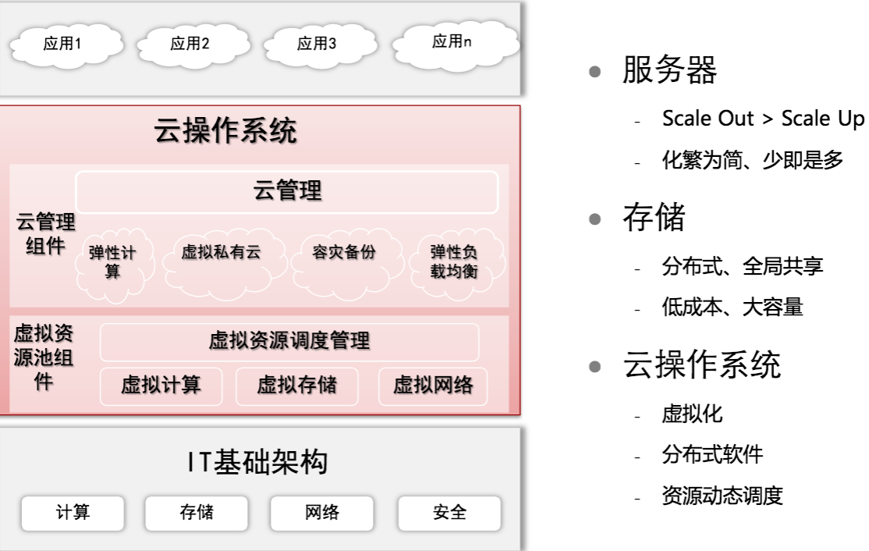

虚拟化技术：

虚拟化前：it资源独立、操作系统必须与硬件紧耦合

虚拟化后：资源抽象成共享资源池、上层操作系统与硬件解耦操作系统从资源池中分配资源

虚拟机四大特点：分区、隔离、封装、独立

虚拟化架构：

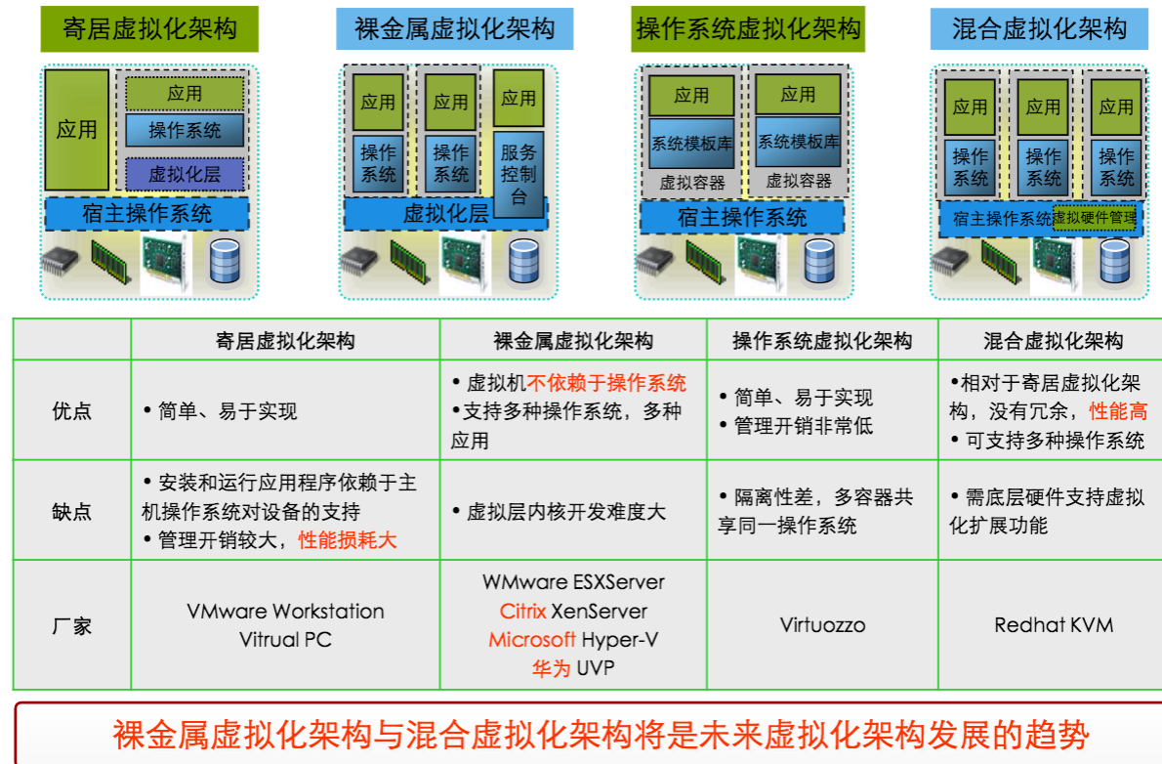华为产品：

计算设计要素：cpu类型、服务器结构、操作系统

云计算安全：

威胁：应用、主机、数据安全、网络 | 虚拟化平台引入新威胁、多租户安全、特权用户问题

展开：

hypervisor及管理系统会引入新的威胁，hypervisor层的漏洞将影响所有的虚拟机、网络虚拟化安全威胁、虚拟机镜像被修改的风险

网络边界模糊、恶意租户威胁、数据重用风险

云计算特权用户也可以访问数据、可能存在多个特权用户

华为云数据中心安全解决方案：（细节）

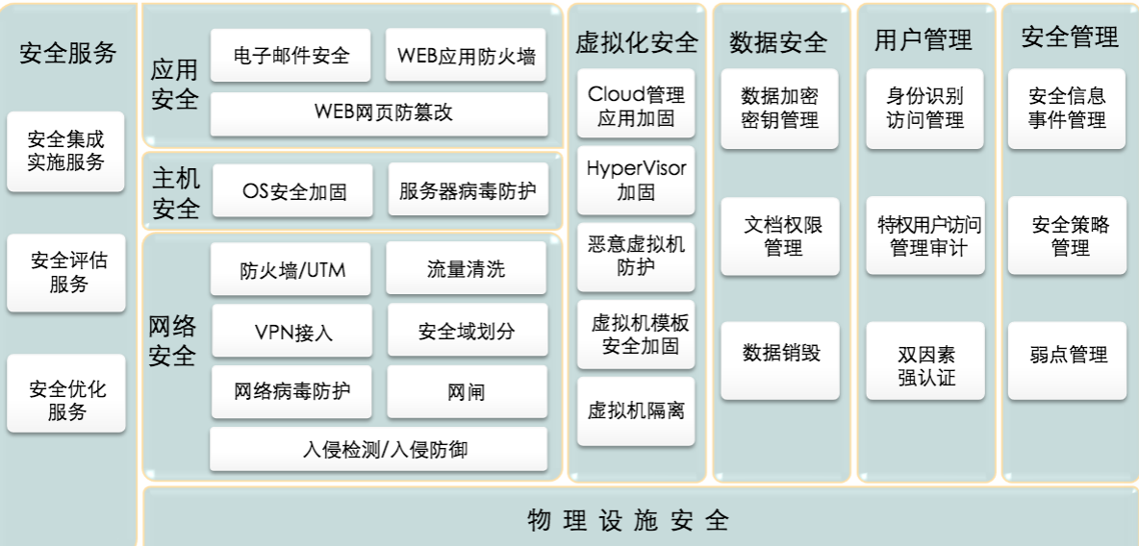

网络安全：

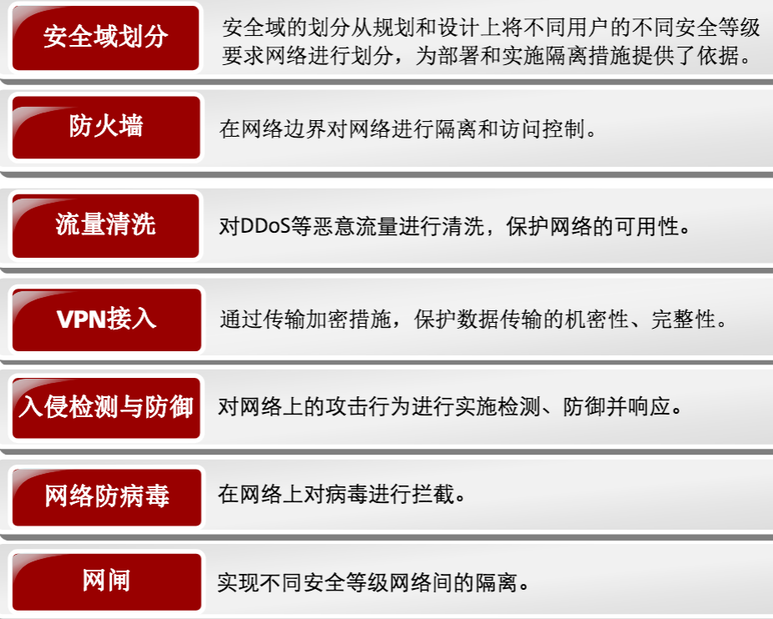

防火墙分类：管理、业务、虚拟

流量清洗：高强度、高精度、灵活部署、系列化

数据中心容灾：

容灾关键指标：

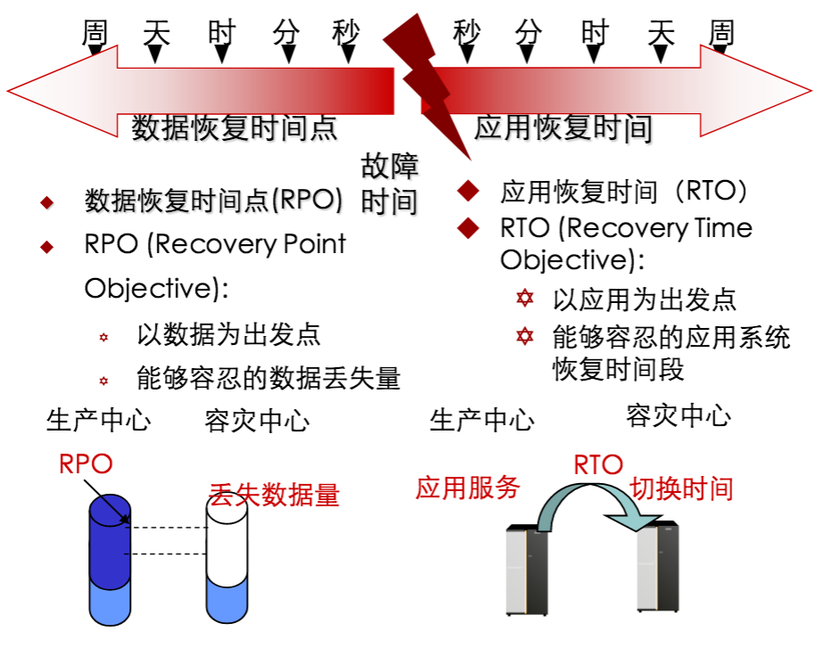

容灾备份方案的建设分级标准

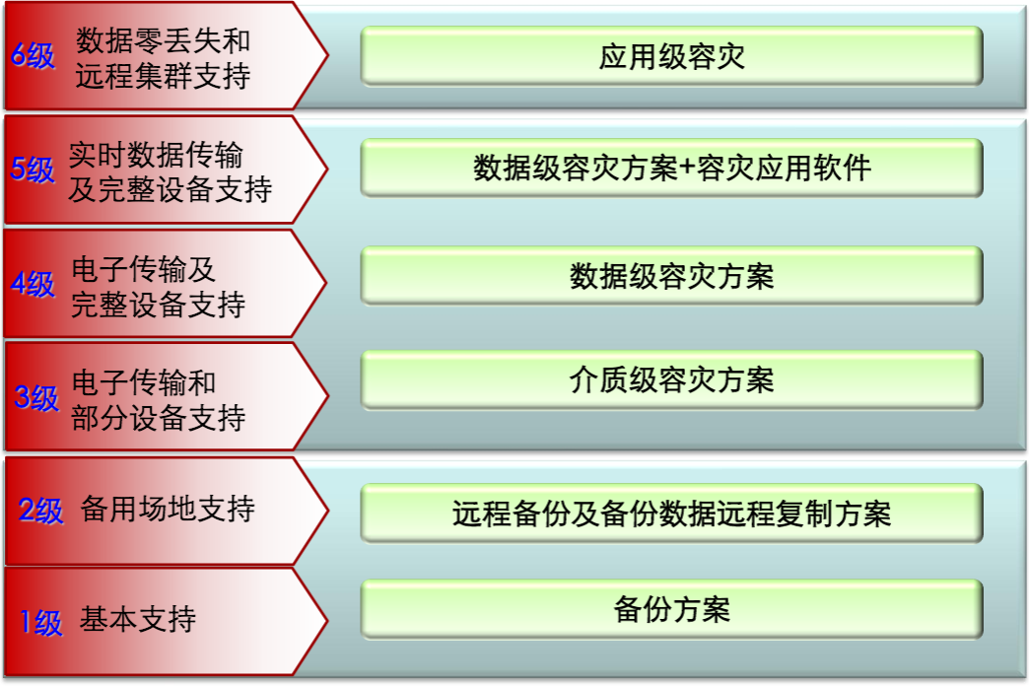 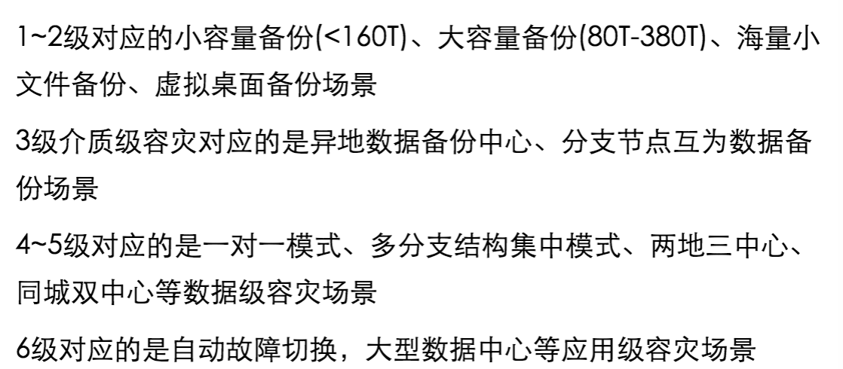

备份场景：小容量备份、大容量备份、海量小容量备份、虚拟桌面备份。

介质级容灾：rto、rpo均为天级

数据容灾场景：异地一对一、异构环境、多分支机构集中、两地三中心

应用级容灾：同步镜像、虚拟化、cdp复制

数据中心管理：

idc业务运营管理：

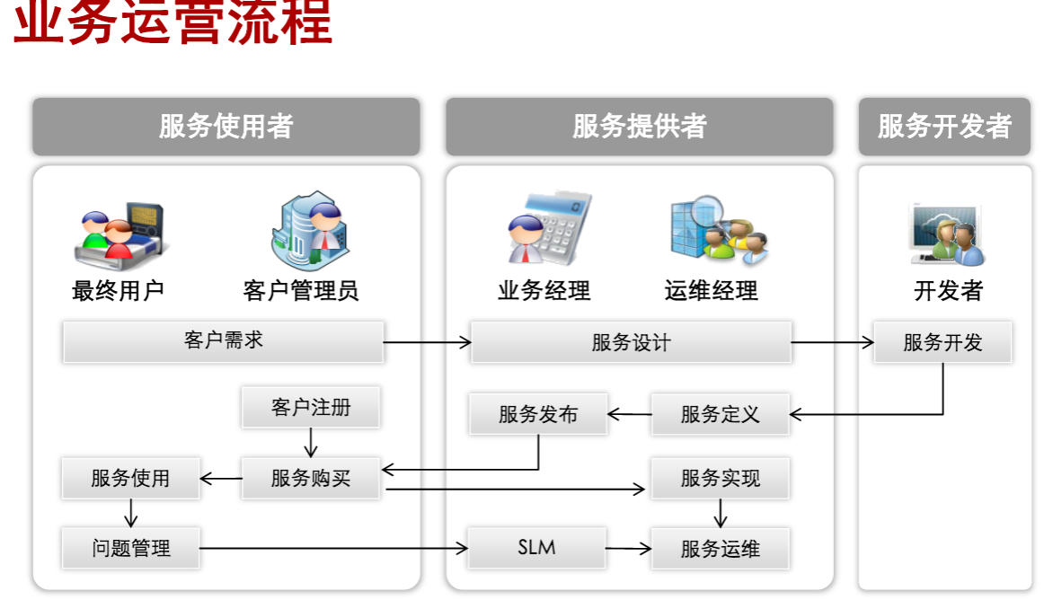





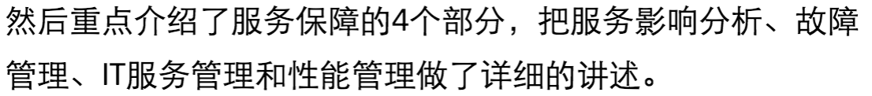

Vmwarev虚拟化概念基础原理

虚拟基础架构：物理主机、虚拟化层、虚拟机

资源共享

vmware组件：

VMware ESXi

Vmware vcenter server

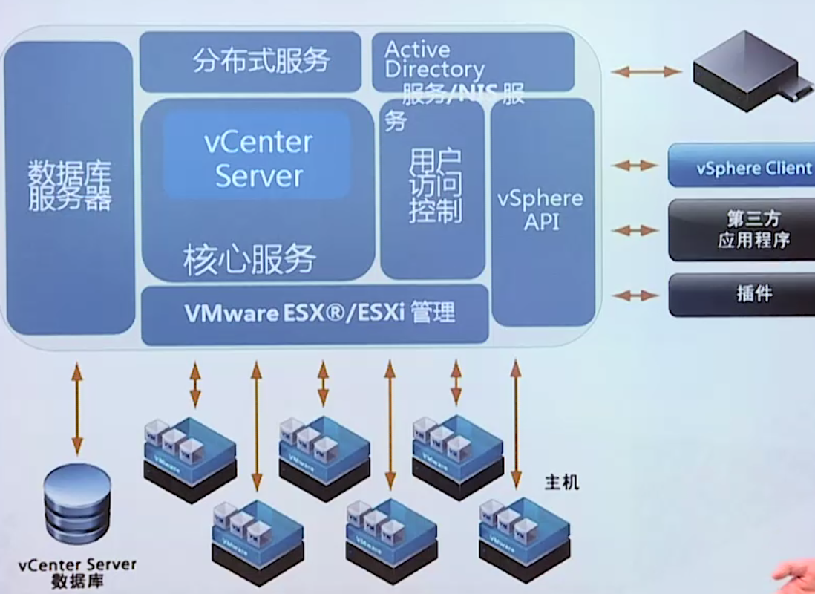

虚拟机迁移：

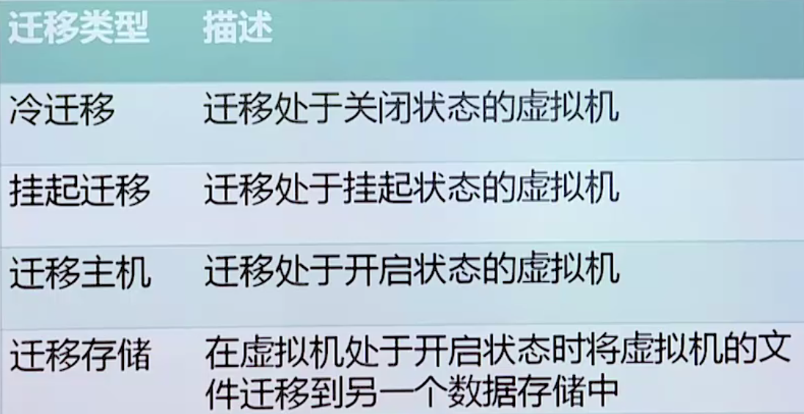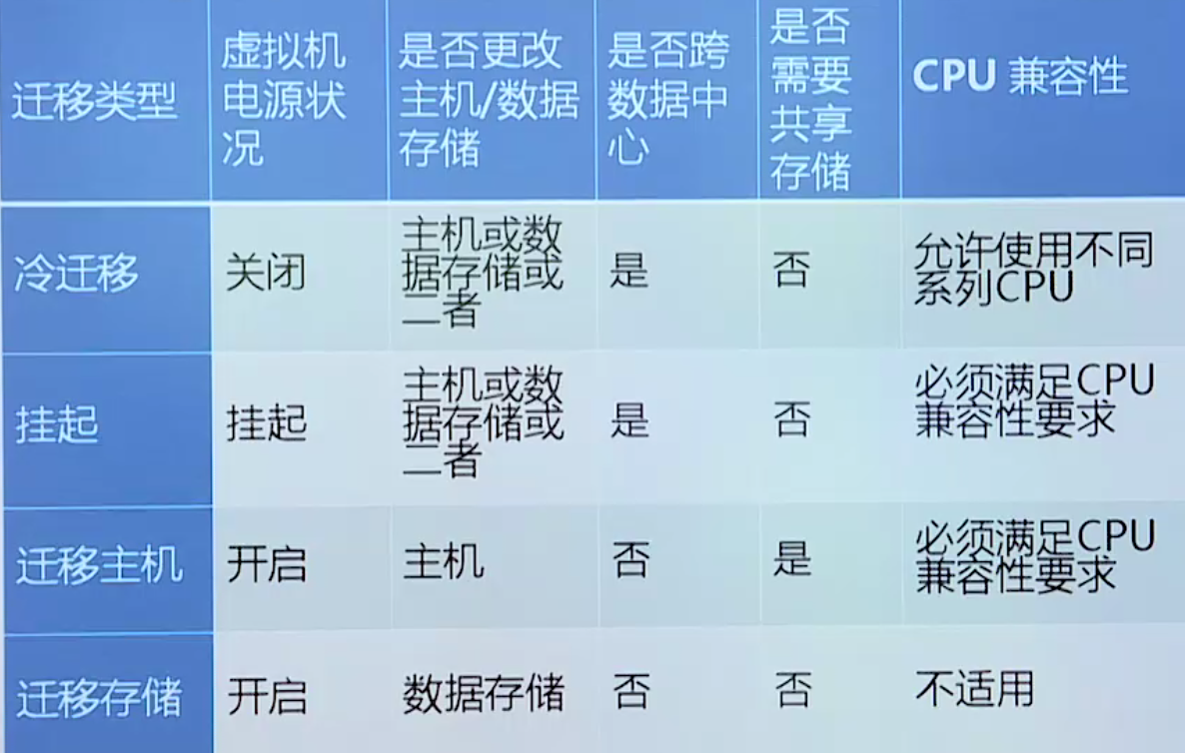

vmware vmotion 虚拟机动态迁移

atorage vmotion 存储迁移

虚拟机可用性

HA

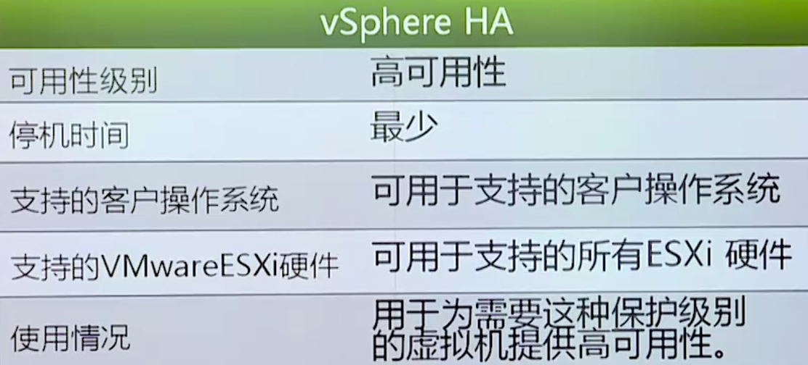

FT:Fault Tolerance

虚拟机可扩展性：Distributed Resource Scheduler

数据库基础原理

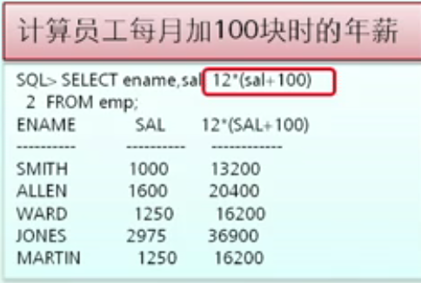

select * from ~where and/or/~ not in( , , )

order by ~ asc/desc

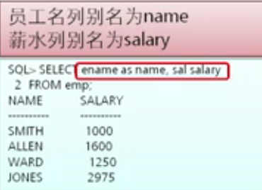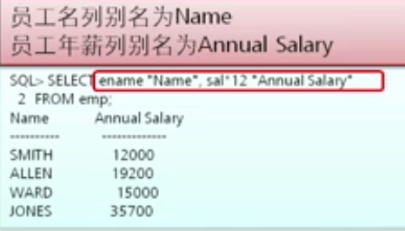

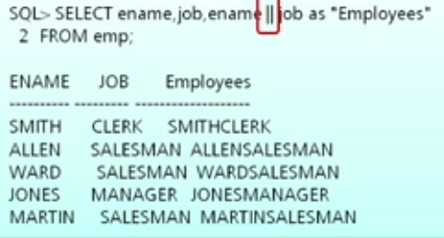

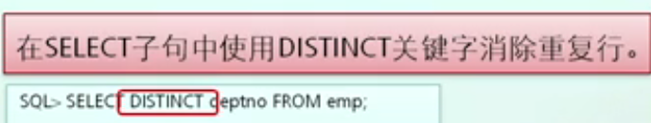

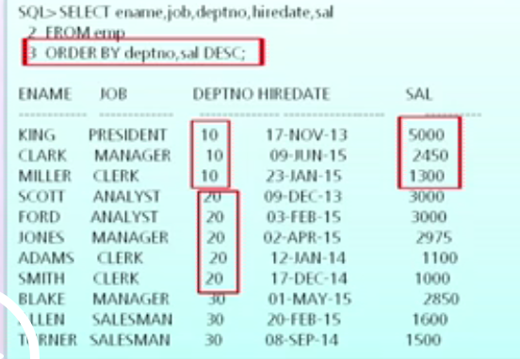

mgt in(1,2,3) 含有括号内的

%通配多个字符

_统配一个字符

典型单行函数

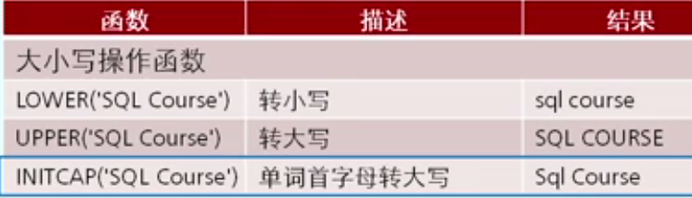

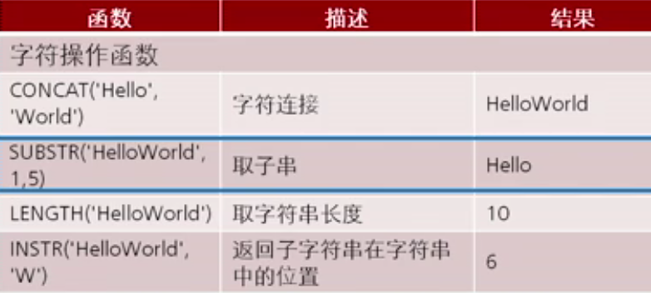

round(4.234,2)后两位四舍五入

trunk(4.231,2)后两位，舍

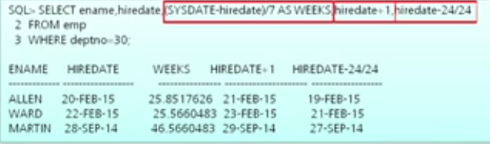

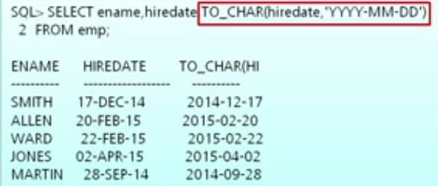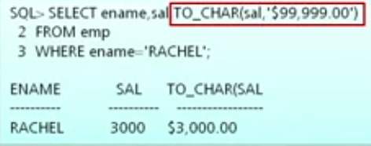

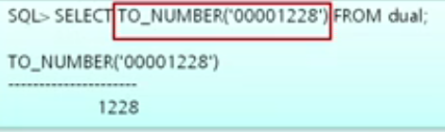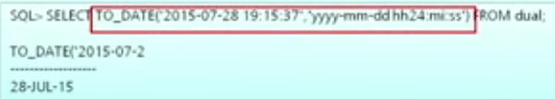

分组函数

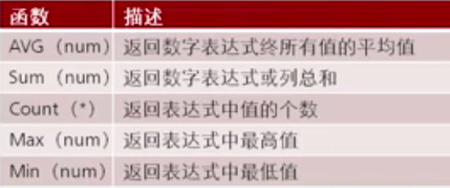

group bu + having 嵌套

多表查询：

自链接、等值连接、外连接（左连接、右连接、全连接）

左：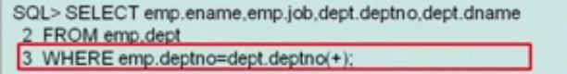

全：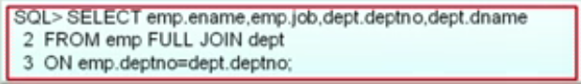

子查询：单行、多行(in any all)、空值

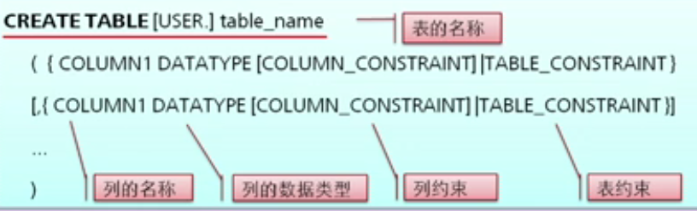

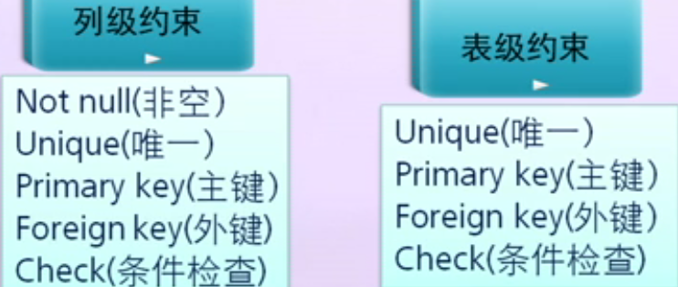

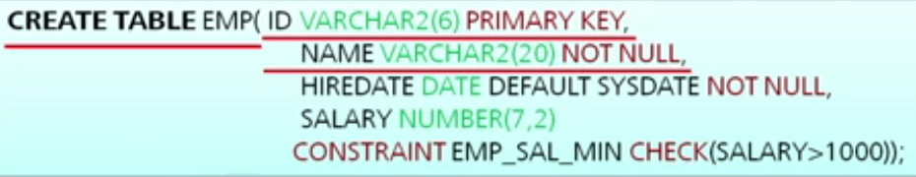

增加列；

删除列：

修改表名：

修改列名：

删除表：

查看表结构：

数据操作语言：DML

insert delete update

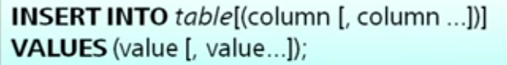

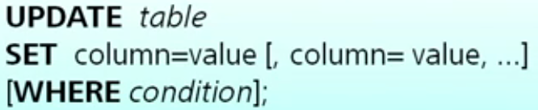

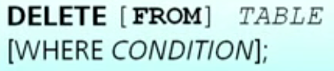

事务结束的四类标记：

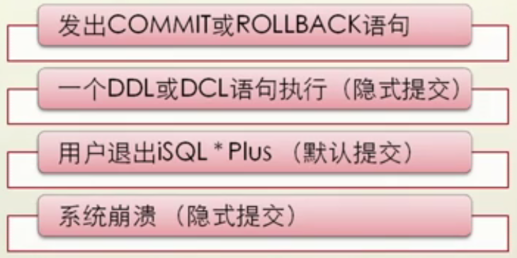

commit

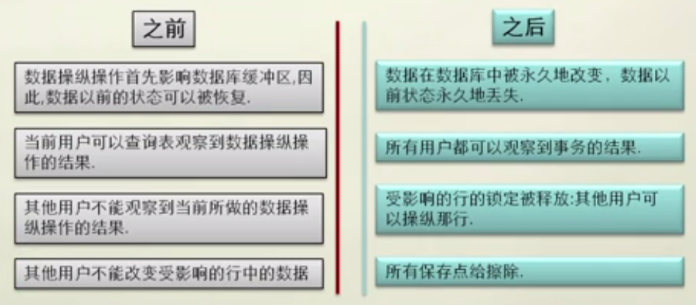

rollback

savepoint/rollback to savepoint

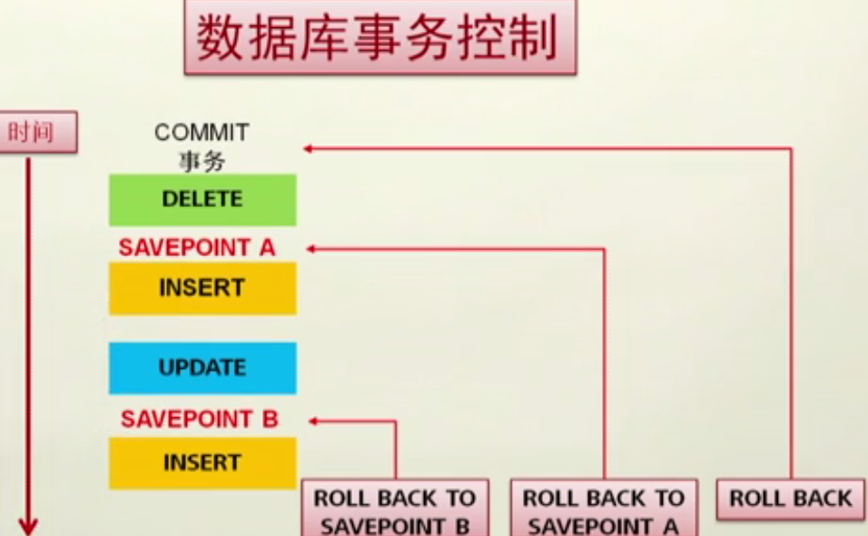

网络基础原理

IP路由技术

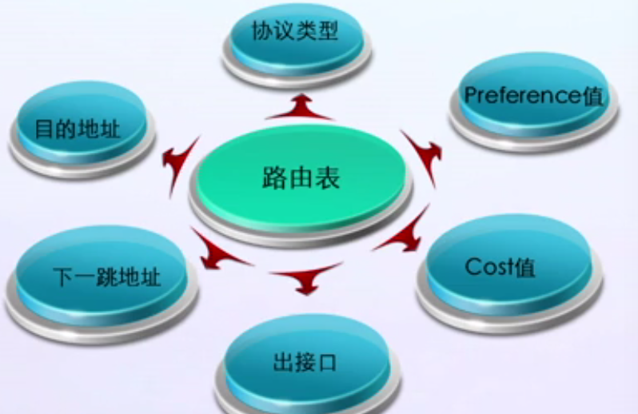

display ip routing-table

路由协议：静态路由、动态路由（ospf,isis rip）

内部网关协议、外部

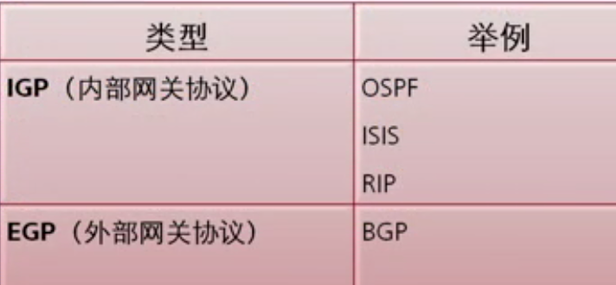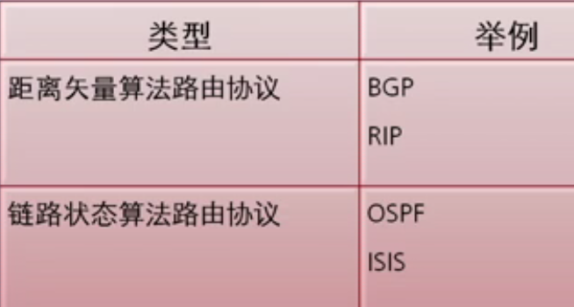

ipv6

原因：ipv4不够用

ipv6：128位 == 前缀（64）+接口标识（64）

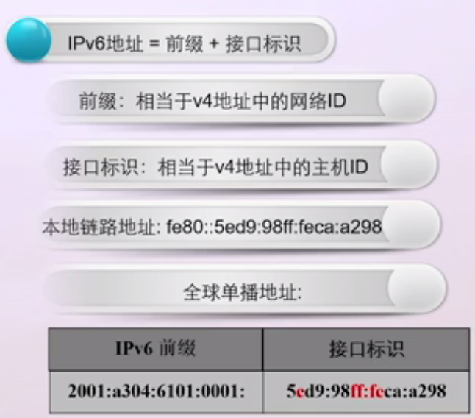

分类：单播、组播、任意播

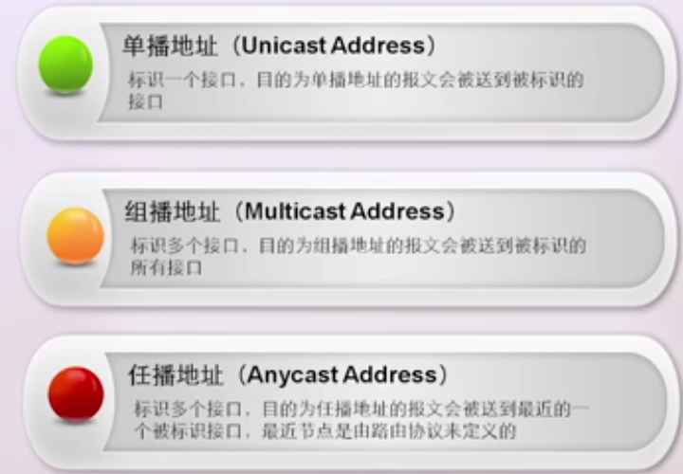

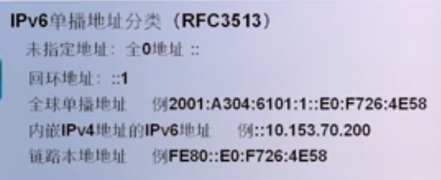

VLAN

<http://network.51cto.com/art/201409/450885.htm>

QoS (Quality of Service,服务质量)

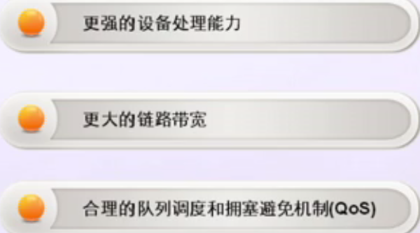

衡量qos的标准：带宽、时延、抖动丢包率

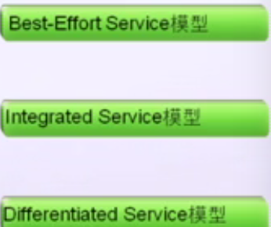

流量分类：复杂流分类、简单流分类

流量监管、流量整形（缓存）

队列调度机制：

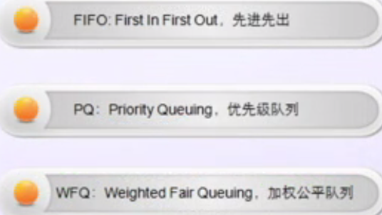

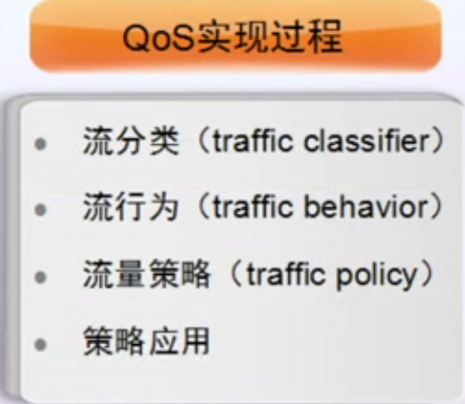

NAT(network address translation)

公网地址分配完，私网

NAT No-PAT 一对一地址转换 端口不变

NT session 转换前后原ip地址及端口号对应关系的记录

NAPT 转换ip时端口号也改变

NAT Server 公网用户访问私网服务器

NAT ALG 应用层网关

OSPF